РУСЕНСКИ УНИВЕРСИТЕТ „АНГЕЛ КЪНЧЕВ“
Факултет: Електротехника, електроника и автоматика
Катедра: Компютърни системи и технологии

ДИПЛОМЕН ПРОЕКТ

Дипломант:
Владислава Ростиславова Цанева
Фак. No: 253701

РУСЕ
2026 г.

РУСЕНСКИ УНИВЕРСИТЕТ „АНГЕЛ КЪНЧЕВ“
Факултет: Електротехника, електроника и автоматика
Катедра: Компютърни системи и технологии

ДОПУСКАМ ДО ЗАЩИТА
Ръководител на катедра КСТ:

/проф. д-р Цв. Георгиев/

ОБЯСНИТЕЛНА ЗАПИСКА
НА
ДИПЛОМЕН ПРОЕКТ

ТЕМА:
„Проектиране и разработване на уеб базирана система за подаване, обработка и проследяване на сигнали към органите на реда“

Дипломант:

/Владислава Цанева/

ОДОБРЯВАМ:
Ръководител:

/гл. ас. д-р Павел Златаров/

РУСЕ
2026 г.
Съдържание
1 Анотация 7
2 Увод 7
3 Обзор на съществуващи решения 8
3.1 Tickets CAD [1] 8
3.2 Snaily CAD [2] 10
3.3 Предимства и недостатъци на разгледаните решения 13
4 Изводи. Цели и задачи 13
5 Проектиране и описание на решението 14
5.1 Теоретична постановка 14
5.1.1 Подаване на сигнали 14
5.1.2 Визуализация на сигнали 14
5.1.3 Приемане и обработка на сигнали 14
6 Избор на технологии 14
6.1 Интегрирана среда 14
6.1.1 PyCharm 14
6.1.2 Предимства и недостатъци на средата 14
6.1.3 Python Stack 15
6.1.4 Whisper AI 15
6.1.5 JWT и bcrypt 16
6.2 Избор на езици за програмиране 16
6.2.1 Python 16
6.2.2 JS 16
6.2.3 HTML 17
6.2.4 CSS 17
6.2.5 SQL 17
6.2.6 Предимства и недостатъци на езиците 17
6.3 Избор на система за управление на базата от данни 18
6.3.1 SSMS 18
6.3.2 Предимства и недостатъци на средата 18
7 Проектиране на софтуерния продукт 19
7.1 Етапи на проектиране 19
7.2 Функционални изисквания 19
7.3 Изисквания относно кода 20
7.4 Архитектура на приложението – логически модел 21
7.5 Модел на базата от данни 22
8 UML диаграми 24
8.1 Езикът UML 24
8.2 Предимства и недостатъци на езика 24
8.3 Диаграми на случаите на употреба 25
8.4 Диаграми на действията 27
8.5 Диаграми на последователностите 29
8.6 Интерфейс 31
9 Ръководство 31
9.1 Начална страница 31
9.2 Информационно табло 32
9.3 Карта 32
9.4 Сигнали 37
9.5 Чернови 43
9.6 Спешни обаждания 48
9.7 Добавяне на аудио сигнал 50
9.8 Служители 51
10 Хардуерни и софтуерни изисквания 52
11 Тестване и надеждност 53
11.1 Ръчно тестване 53
11.2 Етапи на тестовия процес 53
12 Изводи и препоръки за бъдеща работа 54
12.1 Извод 54
12.2 Ръчно подаване на сигнали 54
12.3 Създаване на хронология на действията на всеки служител 54
12.4 Създаване на служител тип „началник“ 54
12.5 Известяване 55
13 Използвана литература 55
14 Приложения и фрагменти сорс-код 56

Списък на фигурите
Фигура 1 - TicketCAD детайли за сигнал 8
Фигура 2 - TicketCAD създаване на нов сигнал 8
Фигура 3 - TicketCAD списък със служители 9
Фигура 4 - TicketCAD график на дейностите 9
Фигура 5 - SnailyCAD добавяне на гражданин 10
Фигура 6 - SnailyCAD детайли за гражданин 11
Фигура 7 - SnailyCAD сигнали по карта 12
Фигура 8 - SnailyCAD детайли за сигнал 12
Фигура 9 - архитектурен модел 22
Фигура 10 - модел на базата от данни 23
Фигура 11 - случаи на употреба на администратор 25
Фигура 12 - случаи на употреба на полицай 26
Фигура 13 - случаи на употреба на диспечер 26
Фигура 14 - действия при разрешаване на сигнал 27
Фигура 15 - действия при създаване на чернова 28
Фигура 16 - последователност при създаване на сигнал от аудио файл 29
Фигура 17 - последователност при управление на сигнали 30
Фигура 18 - вход в профил 31
Фигура 19 - информационно табло 32
Фигура 20 - карта администраторски изглед 32
Фигура 21 - карта изглед на служител 33
Фигура 22 – карта 33
Фигура 23 - групиране с маркери 34
Фигура 24 - филтър за приоритет 34
Фигура 25 - филтър за статус 35
Фигура 26 - филтър за служител 35
Фигура 27 - филтър за дата 36
Фигура 28 - странично табло с детайли 36
Фигура 29 - сигнали администраторски изглед 37
Фигура 30 - сигнали изглед на служител 37
Фигура 31 - филтър за приоритет 38
Фигура 32 - филтър за статус 38
Фигура 33 - детайли за сигнал 39
Фигура 34 - сигнали за даден служител 39
Фигура 35 - списък на сигнали за даден служител 40
Фигура 36 - разпределяне на сигнал 40
Фигура 37 - обновен статус на сигнал 41
Фигура 38 - визуализация на сигнал по карта 41
Фигура 39 - документи към сигнал 42
Фигура 40 - прикачване на документ 42
Фигура 41 - чернови администраторски изглед 43
Фигура 42 - чернови диспечерски изглед 43
Фигура 43 - филтър за приоритет 44
Фигура 44 - филтър за статус 44
Фигура 45 - детайли за чернова 45
Фигура 46 - преглед на създаден сигнал 45
Фигура 47 - действия с чернова 46
Фигура 48 - одобрена чернова 46
Фигура 49 - отхвърлена чернова 47
Фигура 50 - данни за аудио сигнал 47
Фигура 51 - спешни сигнали администраторски изглед 48
Фигура 52 - спешни сигнали диспечерски изглед 48
Фигура 53 - филтър за статус 49
Фигура 54 - детайли за спешно обаждане 49
Фигура 55 - добавяне на аудио сигнал 50
Фигура 56 - обработка на аудио сигнал 50
Фигура 57 - служители в системата 51
Фигура 58 - добавяне на служител 51
Фигура 59 - успешно добавяне 52

Списък на таблиците
Таблица 1 - предимства и недостатъци на програмните езици 17
Таблица 2 - етапи на проектиране 19

Анотация
Уеб-базираната система за подаване, обработка и проследяване на сигнали към органите на реда има за цел да автоматизира и улесни значително работата със сигнали, подавани към спешен телефон 112. Предназначението ѝ е да се подпомогне предаването на тези сигнали към системата, тяхното проследяване, приемане и навременно обработване.

Уеб-приложението позволява създаване на сигнали директно чрез аудио-запис на подадения сигнал към телефон 112, проследяване на местоположението и детайлите за конкретния сигнал върху географската карта на град Русе, обработка на статус на сигнала и задаване на различни видове документация към него.

Проектът се състои от четири основни части:
- Проучване и анализ на съществуващи решения – наблюдение на други подобни апликации, техния начин на работа, целите и задачите и различните им функционалности.
- Проектиране на решение – планиране на изискванията към системата, създаване на логически модели, архитектура и модел на базата от данни, избор на интегрирани среди за разработка и реализация на цялостното приложение.
- Резултати от реализацията, тестове и откриване на грешки, както и тяхното навременно отстраняване.
- Изводи за работата на приложението и предложения за бъдещи подобрения и допълнения.

Увод
Навременното предаване и обработване на сигнали е изключително важен процес, касаещ както гражданите, така и органите на реда. В случаи, в които за даден адрес се подават многократно сигнали от един и същ вид и в един и същ момент, тяхното предаване и обработване стават значително трудоемки и времеемки.

Създаването на уеб-базирана система за приемане, обработка и проследяване на сигнали подпомага този дълъг и сложен процес, като позволява автоматизирано приемане и записване на сигнали в базата от данни на приложението, както и мигновеното им проследяване, наблюдение и обработка.

Апликацията позволява директно създаване на чернова на сигнал, благодарение на извличане на данни с помощта на изкуствен интелект. След диспечерска обработка и приемане на тази чернова, сигналът се записва в базата от данни, откъдето органите на реда имат достъп до него на картата на град Русе. Заедно с визуализацията на всички детайли по сигнала, служителите могат да го приемат и обработват еднолично.

Обзор на съществуващи решения

Tickets CAD [1]
Системата позволява преглед на подадени сигнали и детайли за тях, отразено на Фигура 1. В приложението могат да се създават нови сигнали, както е показано на Фигура 2.

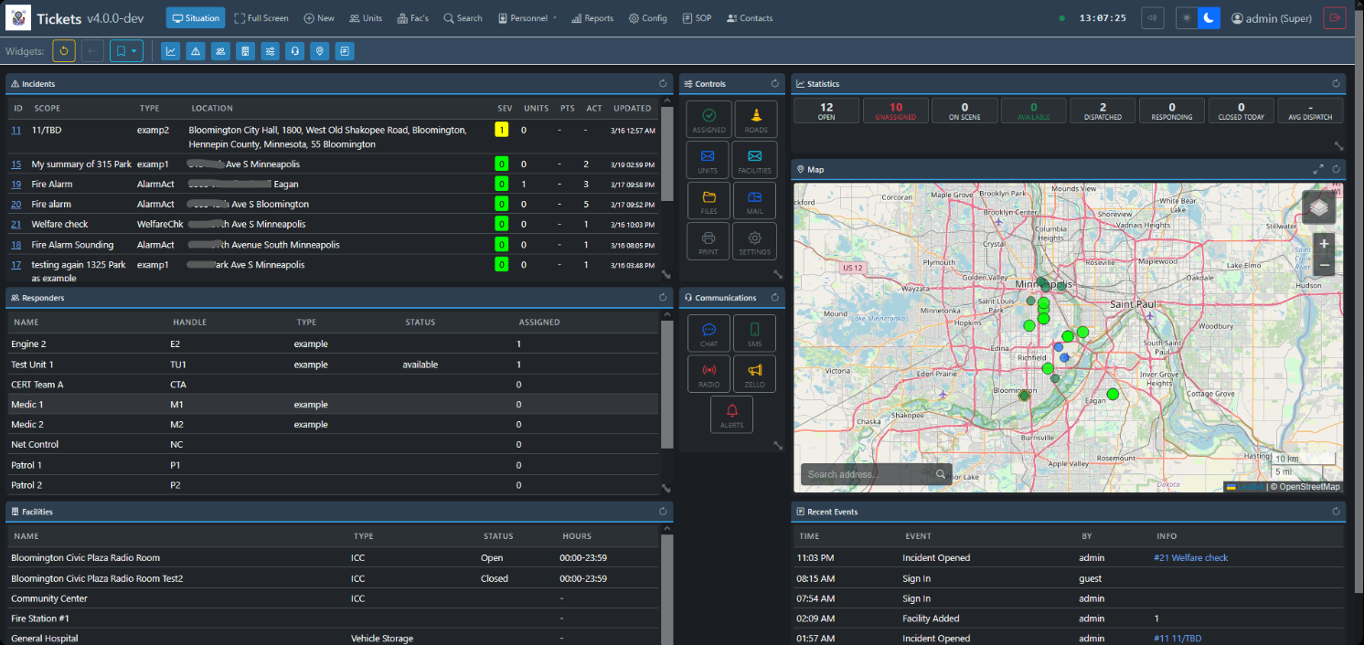
Фигура 1 - TicketCAD детайли за сигнал

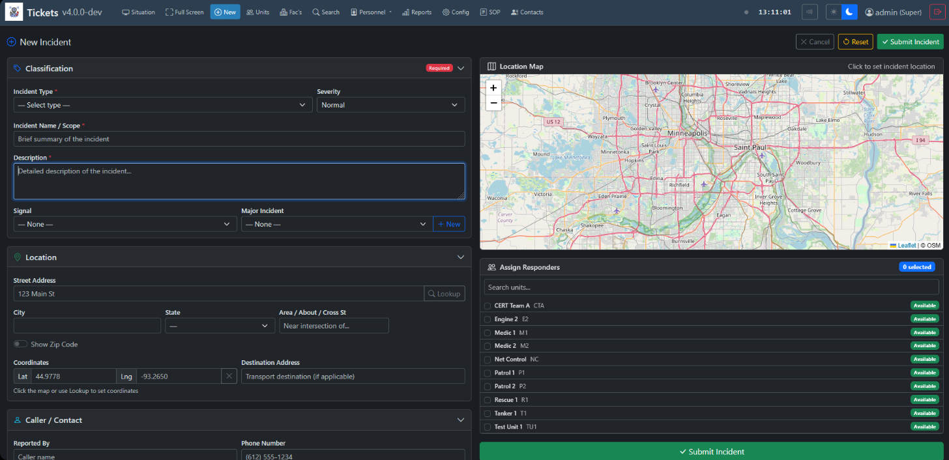
Фигура 2 - TicketCAD създаване на нов сигнал

Служителите могат да се визуализират с данни за тях – Фигура 3. Системата дава възможност и за план-график – Фигура 4.

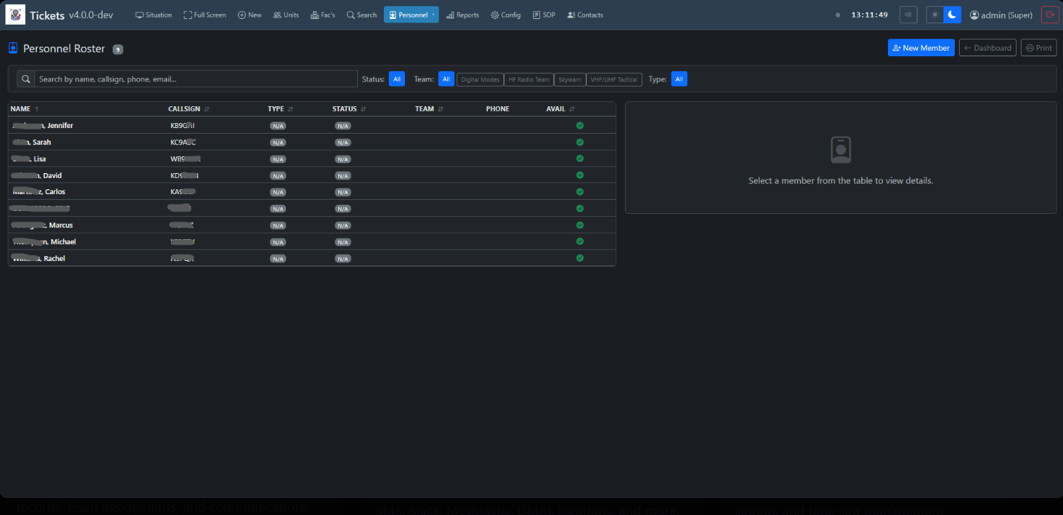
Фигура 3 - TicketCAD списък със служители

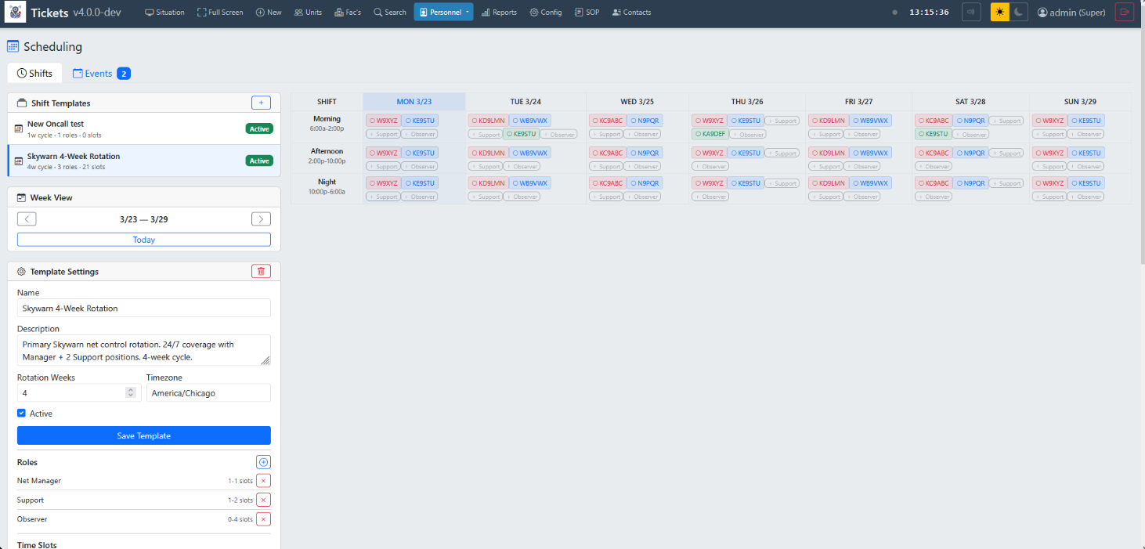
Фигура 4 - TicketCAD график на дейностите

Snaily CAD [2]
Това приложение дава възможност за добавяне на граждани – Фигура 5, и визуализация на детайли за тях – Фигура 6.

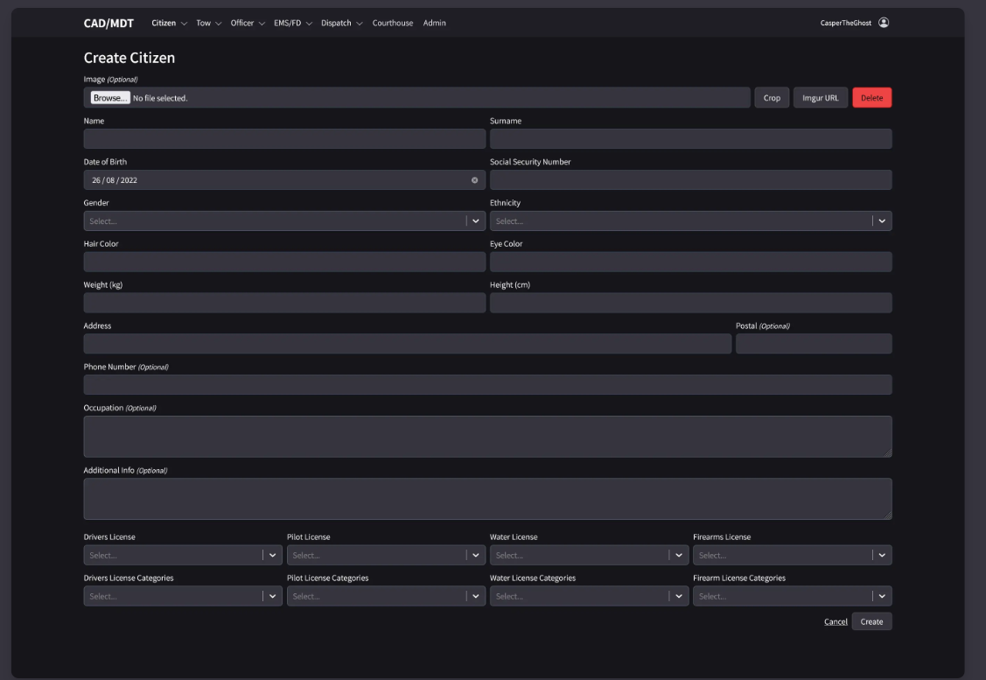
Фигура 5 - SnailyCAD добавяне на гражданин
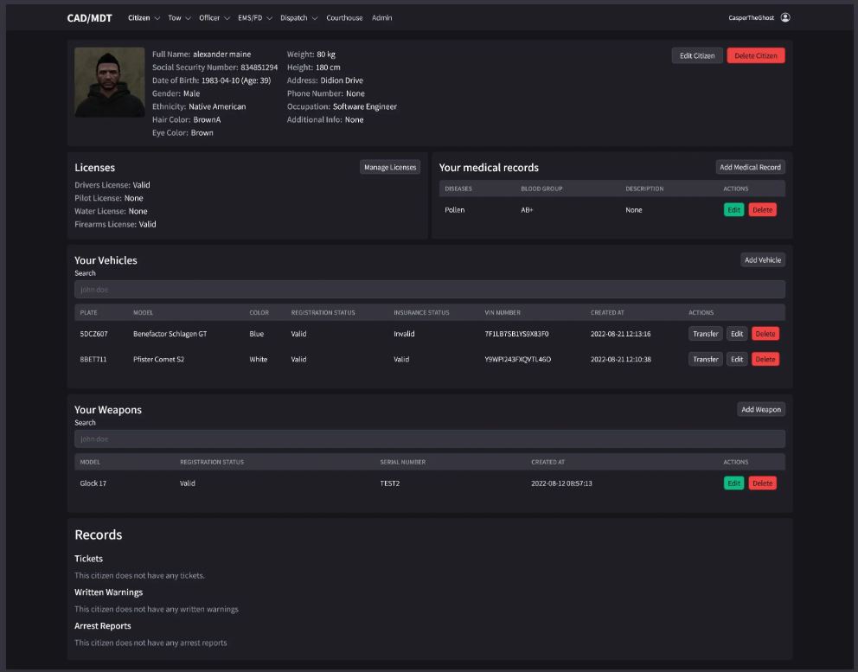
Фигура 6 - SnailyCAD детайли за гражданин

Системата може да визуализира всички сигнали към спешен телефон 911 на карта – Фигура 7, както и детайли за тях – Фигура 8.

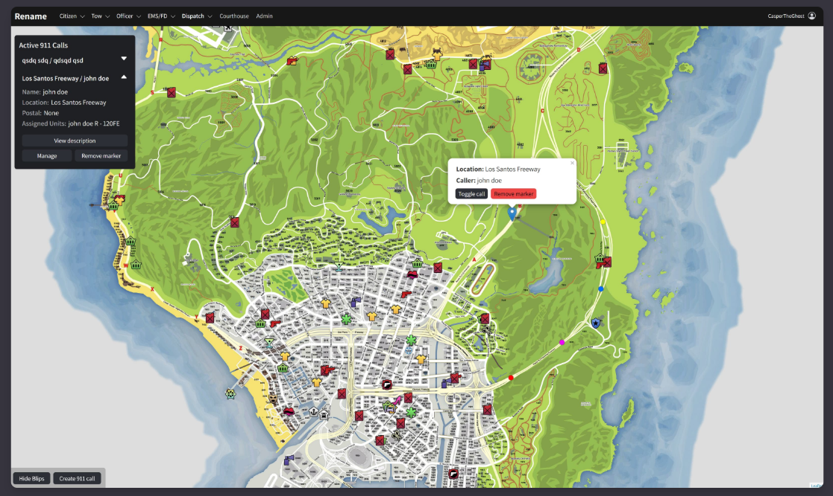
Фигура 7 - SnailyCAD сигнали по карта

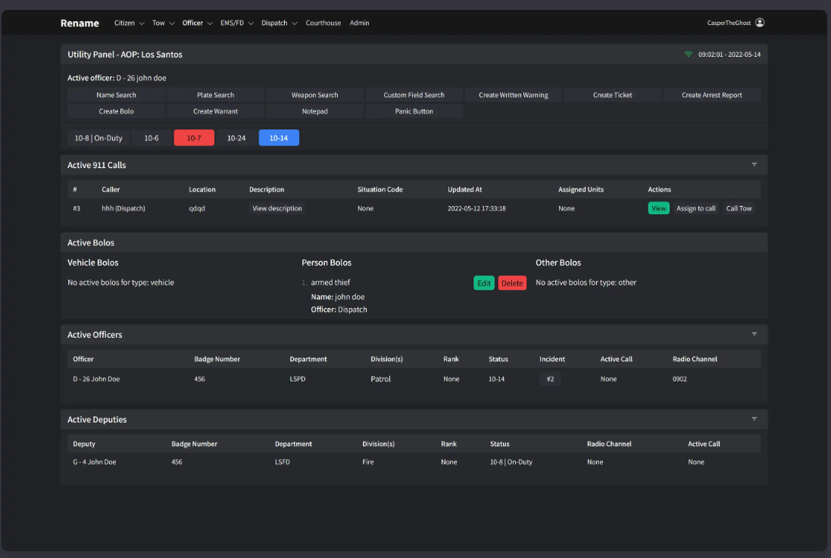
Фигура 8 - SnailyCAD детайли за сигнал

Предимства и недостатъци на разгледаните решения
Предимства:
- Предлагат множество полезни функционалности, свързани с управлението на постъпващи сигнали, както и с тяхното наблюдение.
- Поддържат динамичност на средата, като дават възможност за добавяне и модифициране на разнообразни данни.
- Улесняват ефективността на прегледа на сигнали, като добавят функционалност за визуализация по карта и адреси.

Недостатъци:
- Въвеждането на критично важни данни, като например всички детайли за даден спешен случай, става ръчно – това забавя процеса по бързата реакция от страна на полицейските служители.
- Интерфейсът изглежда сложен и е необходимо задължително обучение за работа със системите.

Изводи. Цели и задачи
Целта на системата за подаване, обработка и проследяване на сигнали е да автоматизира процеса на подаване и да улесни визуализацията и управлението на сигналите. Това става благодарение на опростен и лесен за разбиране и работа интерфейс, както и заложени полезни функционалности в основата на самото приложение.
Основните функционалности, които подпомагат автоматизацията на подаването на сигнали и тяхното управление са заложени в проекта както следва:
- При подаване на сигнал чрез аудио се извършва транскрипция, от която се извличат необходимите данни. С тези данни може да се запише сигнал в базата от данни и от там той да бъде управляван.
- Управлението на сигнал се свежда до функции като разпределение на даден служител, тоест той има право да работи с дадения сигнал. Освен това, отговорният за сигнала служител може да променя статуса на сигнала в процеса на обработка, както и да прикачва документация към него.
- След приключване на работа по даден сигнал, служителят може да го обяви за разрешен/приключен, което сигнализира за неговото пълно разглеждане и обработка.
- Друга важна функционалност, заложена в проекта, е и визуализацията на сигналите по карта на град Русе, с което се подпомага разпределението на сигнали по региони и работещи екипи от служители. Целта на тази функция е да съкрати времето за реакция при подаване на сигнал.

За постигане на целта на проекта трябва да бъдат решени следните задачи:
- Да се направи обзор и анализ на съществуващи подобни решения.
- Да се изберат подходящи езици за програмиране и подходяща интегрирана среда за разработка.
- Да се проектира базата от данни.
- Да се проектират програмните модули.
- Да се създаде удобен и ефективен потребителски интерфейс.
- Да се тества системата.

Проектиране и описание на решението

Теоретична постановка

Подаване на сигнали
В момента подаването на сигнали към органите на реда се извършва чрез спешен телефон за страната, благодарение на диспечери. Тези диспечери приемат сигнала от гражданите и го предават към органите на реда. Това е процес, който при многократни подавания става неефективен. Затова, уеб-системата подпомага този процес, като използва изкуствен интелект за разчитане на съдържанието на сигнала, и моменталното му вписване в базата от данни с цел навременно разглеждане.

Визуализация на сигнали
Уеб-приложението позволява директна визуализация на всички сигнали, съществуващи в базата от данни. Това помага навременното проследяване на сигнали с изключителна спешност по адреси. Визуализацията на сигналите е подпомогната и с цветово филтриране по приоритет, статус и дата, което прави проследяването им още по-ефективно.

Приемане и обработка на сигнали
Приемането на сигнали е сравнително дълъг процес, обособен в няколко стъпки. За избягването на това и за автоматизацията на този процес, уеб-системата предлага директно разпределяне на конкретен сигнал към даден служител на реда, което му позволява да обработва сигнала. Тази обработка включва промяна на статус, когато случаят е разрешен, и добавяне на документи (като сведения и показания) при необходимост.

Избор на технологии

Интегрирана среда

PyCharm
PyCharm [3] е интегрирана среда за разработка на Python приложения, създадена от JetBrains. Средата има инструменти за:
- Писане и допълване на код.
- Тестване и отстраняване на грешки.
- Управление на проекти с помощта на различни уеб технологии.

Предимства и недостатъци на средата
Предимства:
- Интелигентно допълване на код.
- Автоматично откриване на грешки и извеждане на предупреждения.
- Поддръжка на виртуални среди.
- Интерфейс за управление на файлови структури и проекти.

Недостатъци:
- Големи изисквания към системните ресурси.
- Бавно стартиране и зареждане на компоненти и големи проекти.

Python Stack
Конкретната архитектура, използвана в средата, е Python Stack, която може да бъде разгледана на Фигура 9. Целта да бъде избрана тази архитектура е, че улеснява разделяне на приложението на независими компоненти и интеграцията между уеб технологии и външни услуги.

- FastAPI – високопроизводителна рамка за разработка на REST API и уеб приложения. В настоящата система изпълнява ролята на бекенд сървър и реализира цялата бизнес логика. Чрез FastAPI се реализират обработка на HTTP заявки, автентикация чрез JWT, авторизация по роли, комуникация с база от данни, интеграция с външна услуга Whisper AI, управление на файлове и връщане на данни във формат JSON. Рамката беше избрана заради висока производителност, автоматично генериране на OpenAPI документация и лесна интеграция с Python библиотеки за машинно обучение.

- React – JavaScript библиотека за изграждане на динамичен потребителски интерфейс. В проекта тя реализира всички уеб страници, форми за управление на сигнали и вход в системата, администраторски панел и картографска визуализация. React позволява динамично обновяване на данни без нужда от презареждане на страницата. React комуникира с FastAPI чрез HTTP заявки и визуализира върнатата информация.

- Leaflet – библиотека за работа с интерактивни карти. Тя позволява визуализация на карта, показване на всички сигнали върху нея, работа с GPS координати, групиране на маркери, мащабиране и навигация. Чрез нея се изобразяват пространствени данни в реално време и се улеснява обработката на сигнали.

- HTML, CSS, JS – изграждат основата на клиентската част на приложенеито. Чрез тях са реализирани уеб интерфейсът и страниците. HTML отговаря за структурата и елементите, CSS за дизайна и адаптивния интерфейс, а JS – интерактивността и комуникацията с REST API.

Whisper AI
Whisper AI е модел за автоматично разпознаване на реч, разработен от OpenAI. Целта му е преобразуване на аудио записи в текст, като поддържа множество езици и различни аудио формати.

В уеб приложението Whisper AI е интегриран като външна услуга за автоматична обработка на аудио сигнали, подадени към системата. След получаване на аудио файл, FastAPI изпраща заявка към Whisper, който анализира речта и връща транскрипция под формата на текст. Този текст се използва за автоматично създаване на чернова на сигнал, която в последствие може да бъде прегледана и одобрена/отхвърлена от диспечер на системата.

Използването на Whisper AI премахва необходимостта от ръчно въвеждане на данни, минимизира риска от допускане на грешки при създаване на сигнал и значително ускорява обработката на постъпващи сигнали.

Предимствата са, че има висока точност на разпознаване, поддръжка на множество езици и лесна интеграция с REST API, но голям недостатък е неточността на разпознаване при наличие на неясна реч или силен фонов шум.

JWT и bcrypt
За осигуряване на сигурността в системата са използвани технологиите JSON Web Token (JWT) и криптографския алгоритъм bcrypt.

JWT е стандарт за създаване на цифрови токени, чрез които се удостоверява самоличността на даден потребител при последващи заявки към сървъра. След успешно вписване FastAPI генерира токен, съдържащ информация за идентификатора на потребителя, ролята му и срока на валидност. Този токен се изпраща към клиентската част на приложението и се включва в заглавната част (Authorization Header) на всяка следваща HTTP заявка. Използването на JWT реализира автентикация без да съхранява потребителски сесии, което подобрява производителността и улеснява бъдещото мащабиране на системата.

В уеб приложението чрез JWT се удостоверява самоличността на потребителите, контролира се достъпа до защитени ресурси, реализира се ролево-базирана авторизация (Role-Based Access Control /RBAC/) и се ограничава достъпа до администраторски функционалности.

За защита на потребителските пароли в базата от данни е използван алгоритъмът bcrypt. Идеята за това е, че при сигурно съхраняване на пароли те никога не бива да бъдат в своя оригинален вид. При създаване на нов потребител, неговата парола се обработва чрез bcrypt и се генерира криптографски хеш с автоматично добавяне на случайна стойност. При вписване в профил паролата се хешира наново и полученият резултат се сравнява със записания хеш в базата от данни.

Избор на езици за програмиране

Python
Python [4] е език от високо ниво, който се интерпретира без нужда от компилатор. Има лесен за разбиране, четене и писане синтаксис. Използва се основно за уеб-базирани приложения и разработки, изкуствен интелект и машинно обучение. Широко потребление има и за анализ на данни и автоматизация.

JS
JavaScript [5] е скриптов програмен език, който се използва за създаване на интерактивност в уеб приложения. Поддържа динамично съдържание и създаване на интерактивен потребителски интерфейс. Езикът се използва и за разработка на клиентски приложения, защото комуникира със сървъри чрез API.

HTML
HyperText Markup Language [6] е език за маркиране, който се използва за създаване на структура и организация на уеб съдържание. Благодарение на него се оформя цялостната структура на уеб страниците и основата на всеки сайт. Езикът позволява добавяне на елементи като текст, връзки и изображения, както и изграждане на менюта и формуляри.

CSS
Cascading Style Sheet [7] е език за стилизиране, който придава визуалния вид на уеб страниците. Чрез него се форматират текст и изображения, определят се шрифтове и цветове в страницата. Езикът се използва и за подреждане на елементите в уеб страницата и създаване на адаптивен дизайн.

SQL
Structured Query Language [8] е език за работа с релационни бази от данни, чрез който се обработват данните. Чрез него се създават таблици и се записва информация в тях, която може да бъде и извлечена за визуализация. Езикът дава възможност за актуализиране и изтриване на данни от базата, както и управление на достъпа до тях.

Предимства и недостатъци на езиците
Изброени в Таблица 1 за всеки език поотделно.

Таблица 1 - предимства и недостатъци на програмните езици
Език | Предимства | Недостатъци
Python | - Лесно изучаване и използване  - Лесно четене и разбиране  - Огромен набор библиотеки  - Бърза разработка | - По-ниска производителност в сравнение с компилирани езици  - Висока консумация на памет  - Бавно изпълнение
JavaScript | - Поддържа се от всички браузъри  - Динамично обновяване на съдържание  - Голям набор от библиотеки и рамки | - Различно поведение в различни браузъри  - Трудно откриване на грешки в големи проекти  - Проблеми със сигурността при неправилна употреба
HTML | - Поддържа се от всички браузъри  - Лесен за научаване  - Дава структура на съдържанието | - Не изпълнява логика самостоятелно  - Не дава интерактивност
CSS | - Лесна промяна на външния вид  - Разделение на съдържание от дизайн  - Адаптивен интерфейс | - Трудно управление на стилове в големи проекти  - Различни интерпретации на стилове в различни браузъри
SQL | - Стандартизиран език  - Бързо извличане и обработка дори на големи обеми данни  - Сложни заявки | - Сложност при големи и разпределени системи  - Изискване към структурата

Избор на система за управление на базата от данни

SSMS
SQL Server Management Studio [9] е интегрирана среда за управление на бази от данни в Microsoft SQL Server [10]. Тя предоставя графичен интерфейс и различни инструменти, чрез които се създават, редактират и изпълняват SQL заявки. С тези заявки се управляват таблиците и информацията в тях, както и потребители и сървъри. SSMS дава възможност за създаване и управление на база от данни, изпълняване на SQL заявки и скриптове, администриране на потребители и права за достъп. Важна функционалност е и архивирането и възстановяването на данни.

Предимства и недостатъци на средата
Предимства:
- Удобен и лесен графичен интерфейс.
- Писане и изпълнение на SQL код с автоматична проверка на синтаксиса.
- Улеснено администриране на сървър.
- Създаване на резервни копия и възстановяване на данни.
- Безплатен продукт.

Недостатъци:
- Работи се основно с Microsoft SQL Server и има ограничения за други системи за управление на бази от данни.
- Изискване към системните ресурси.
- Бавна работа с големи по обем бази от данни.
- Наличен само за операционна система Windows.

Проектиране на софтуерния продукт

Етапи на проектиране
Описани последователно в Таблица 2.

Таблица 2 - етапи на проектиране
Проучване и анализ
Дейности | Резултати
- Анализ на предметната област и на съществуващите решения  - Създаване на изисквания към системата | - Спецификация на изискванията  - Функционална спецификация
Проектиране
Дейности | Резултати
- Проектиране на базата от данни и връзките между таблиците  - Избор на шаблон на интерфейса | - Структура на базата от данни и връзките между таблиците  - Модел на интерфейса
Разработка
Дейности | Резултати
- Разработка на програмната логика  - Разработка на интерфейса | - Уеб страници за всяка отделна логична структура и функционалност  - Потребителски профили, както и администраторски профил
Тестване и въвеждане в експлоатация
Дейности | Резултати
- Тестване на отделните профили  - Тестване на локална и на отдалечена машина  - Локализиране и отстраняване на грешки  - Въвеждане в експлоатация | - Изчистване на възникналите грешки и уязвимости  - Работещо и надеждно приложение
Поддръжка
Дейности | Резултати
- Отстраняване на бъгове и грешки  - Систематично обновяване на модули | - Навременна поддръжка и актуалност  - Надеждност и стабилност

Функционални изисквания
Системата за подаване, обарботка и проследяване на сигнали към органите на реда има за цел да улесни управлението и мониторинга на подадените сигнали. Предаването на сигнали е автоматизиран процес за извличане на данни от аудио файл, а обработката и проследяването са улеснени благодарение на позиционирането на сигналите по карта и местоположение. Това обособява следните функционални изисквания:
- Възможност за вписване в потребителски профил с предварително дефинирана роля – администратор, полицейски служител и диспечер. Тези роли дават различни права на всеки профил.

- Приложението предоставя отделни страници с данни за всички сигнали и детайлите по тях, всички чернови на сигнали и данните, извлечени от аудио файловете за тях, както и данни за всички служители в системата.

- Диспечерът може да подава аудио сигнали, да създава чернови на сигнали и да ги одобрява/отхвърля.

- Системата дава възможност за прикачване на аудио файлове, извличане на информация от тях и създаване на чернова на сигнал. След одобрение, тази чернова се вписва в базата от данни като съществуващ сигнал.

- Служителят има право да преглежда сигналите в списък, както и по карта, да визуализира техните детайли, да разпределя сигнал и да променя неговия статус или да прикачи документация.

- При преглед на сигнали по карта на град Русе, служителят има възможност да филтрира сигналите по приоритет, статус и дата. Също, системата дава право и да се визуализират детайли за конкретния сигнал.

- Администраторът има право да променя всички компоненти по системата и базата от данни.

- Възможност за добавяне и изтриване на служител от системата, на сигнали и чернови, аудио файлове и документи.

Изисквания относно кода
Кодът на приложението трябва да отговаря на няколко основни принципа:
- Да бъде логически подреден.
- Да има ясна и последователна структура.
- Да има правилна и логически конкретна файлова структура с точни наименования на файловете и директориите.
- Да използва конвенционално именуване на обекти, методи, класове, атрибути и таблици в базата от данни.
- Да съдържа описания и коментари на сложните и обемни структури и елементи.

Архитектура на приложението – логически модел
Системата е реализирана чрез многослойна архитектура, базирана на класическия трислоен модел, който отделя презентационен слой, бизнес слой и слой за достъп до данни. Това разделение позволява разработка и бъдещо разширяване на проекта. Всеки слой изпълнява конкретни задачи и комуникира само със съседните, което намалява зависимостите между слоевете.
Многослойната архитектура на приложението включва следните компоненти:

- Презентационен слой – реализиран чрез библиотеката React, която изгражда потребителския интерфейс в една уеб страница (Single Page Application /SPA/). Взаимодействията със системата стават чрез отделни страници за вход, управление на сигнали и потребители, както и визуализация на карта и преглед на информация. Основни функции на презентационния слой са: визиализация на данни от сървъра, изпращане на заявки към REST API, валидация на входни данни, навигация между страниците, визуализация на интерактивна карта чрез Leaflet библиотеката и управление на потребителска сесия чрез JWT (JSON Web Token). Презентационният слой не съдържа бизнес логика, а само представя информация и изпраща потребителски действия до приложния слой.

- Приложен слой – създаден с помощта на рамката FastAPI, и представляващ централната комуникационна точка на цялата система. Този слой предоставя REST API, чрез което се обработват всички потребителски заявки. Всяка функционалност е реализирана чрез отделен контролер (route), който приема HTTP заявки, извършва проверки и извиква съответната бизнес логика. Основните задачи на приложния слой са: приемане на заявки, валидания на входни параметри, удостоверяване чрез JWT и проверка на потребителски роли, извикване на бизнес логика и връщане на резултати към потребителя във формат JSON. Приложният слой е посредник между потребителския интерфейс и останалите компоненти на приложението.

- Бизнес слой – реализира всички функционалности на системата и съдържа всички правила за работа със сигнали. Това включва: регистрация и вход на потребител, автентикация и авторизация, създаване и управление на сигнали, прикачване на аудио файлове и изпращане към услуга Whisper AI, обработка на транскрипция и генериране на чернова на сигнал, управление на документи, управление на служители, обработка на географски координати. Бизнес слоят е независим от интерфейса и може да бъде използван в различни клиентски приложения.

- Слой за достъп до данните – осигурява комуникация между системата и SQL Server. Основните задачи на този слой са: изпълнение на SQL заявки, извличане на данни, актуализиране на съществуващи записи и създаване на нови, изтриване на данни. Слоят за достъп до данни е изолиран, за да се съхранява информация без необходимост от промяна в останалите слоеве.

- Слой на базата от данни – там се поместват сървърът (Microsoft SQL Server) и файловото хранилище. Данните, които се съхраняват са: потребителски профили и роли, сигнали и техните категории и координати, транскрипции, файлови пътища до аудио сигнали и прикачени документи. В базата от данни се поместват само местоположенията на файловете, а те самите се съхраняват във файловата система. Това е с цел избягване на съхранение на големи файлове директно в базата от данни.

На Фигура 9 е показан логическият модел на архитектурата на приложението.

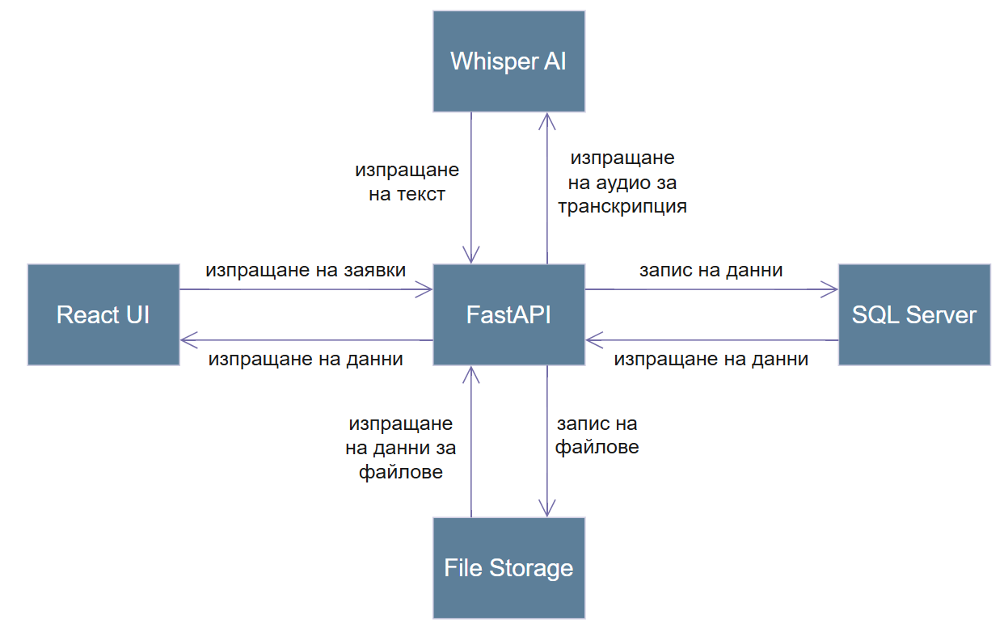
Фигура 9 - архитектурен модел

Модел на базата от данни
Базата от данни се състои от следните таблици:
- Сигнали (Signals) – таблица, която съдържа всички данни за даден сигнал, подаден към системата. Най-важните полета са име на подателя /гражданин/, адрес, приоритет и вид на сигнала.

- Типове сигнали (SignalTypes) – таблица с кратко описание на видовете сигнали, към които може да се причисли всеки подаден сигнал, и съответният му приоритет.

- Служители (Officers) – таблица с всички служители, техните роли и данни. Важно допълнение – паролите се запазват в хеширан вид.

- Документи (Documents) – таблица, съдържаща всички документи и техните типове, които са били прилагани към дадени сигнали (например свидетелски показания).

- Спешни обаждания (EmergencyCalls) – таблица с данни за всички аудио сигнали от спешен телефон 112, подавани от диспечерите към системата.

- Чернови на сигнали (SignalDrafts) – таблица, в която се отразяват резултатите от извличането на данни за сигнал от аудио файла. Основни и значими полета – имена на подател, приоритет на сигнала, адрес и вид на сигнала – предложени и записани в чернова от изкуствен интелект за транскрипция на аудио.

Моделът е показан на Фигура 10.

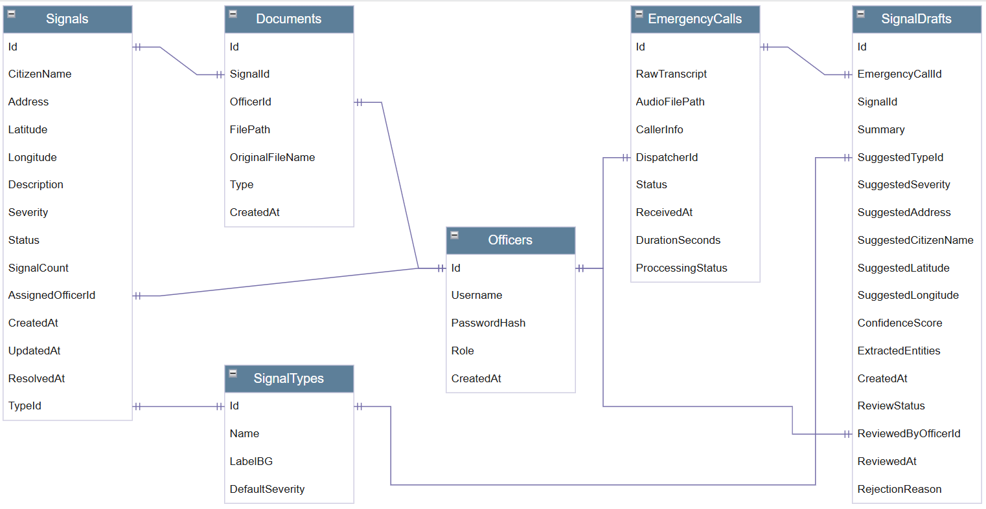
Фигура 10 - модел на базата от данни

UML диаграми

Езикът UML
Unified Modeling Language (UML) [11] е език за визуално моделиране, който се използва за представяне на структура, поведение и взаимодействия между компонентите на дадена система. Това става с помощта на диаграми. UML не е програмен език, а език за документиране и проектиране на софтуерно решение. Чрез него се планира архитектурата на системата.
Езикът се използва за моделиране на системи, което включва: проектиране на архитектура, документиране на функционалности и представяне на връзки между обекти и компоненти.

Предимства и недостатъци на езика
Предимства:
- Лесна визуализация на системата.
- Планиране на разработката на приложението.
- Откриване на проблеми в архитектурата още при проектиране.
- Създаване на качествена техническа документация.
- Подобрена комуникация между членовете на екипа.

Недостатъци:
- Създаването на диаграми отнема значително време.
- Големи системи генерират сложни диаграми.
- Документацията се променя при чести промени в проекта.

Диаграми на случаите на употреба
Случаите на употреба са съобразени с трите роли в системата – администратор, полицейски служител и диспечер.

На Фигура 11 е показана диаграма на случаите на употреба за потребител-администратор. Той може да преглежда всички компоненти на системата – сигнали, чернови, аудио сигнали, карта. Освен това, може да модифицира данни, да тества всяка функционалност или да изтрива данни от базата при необходимост.

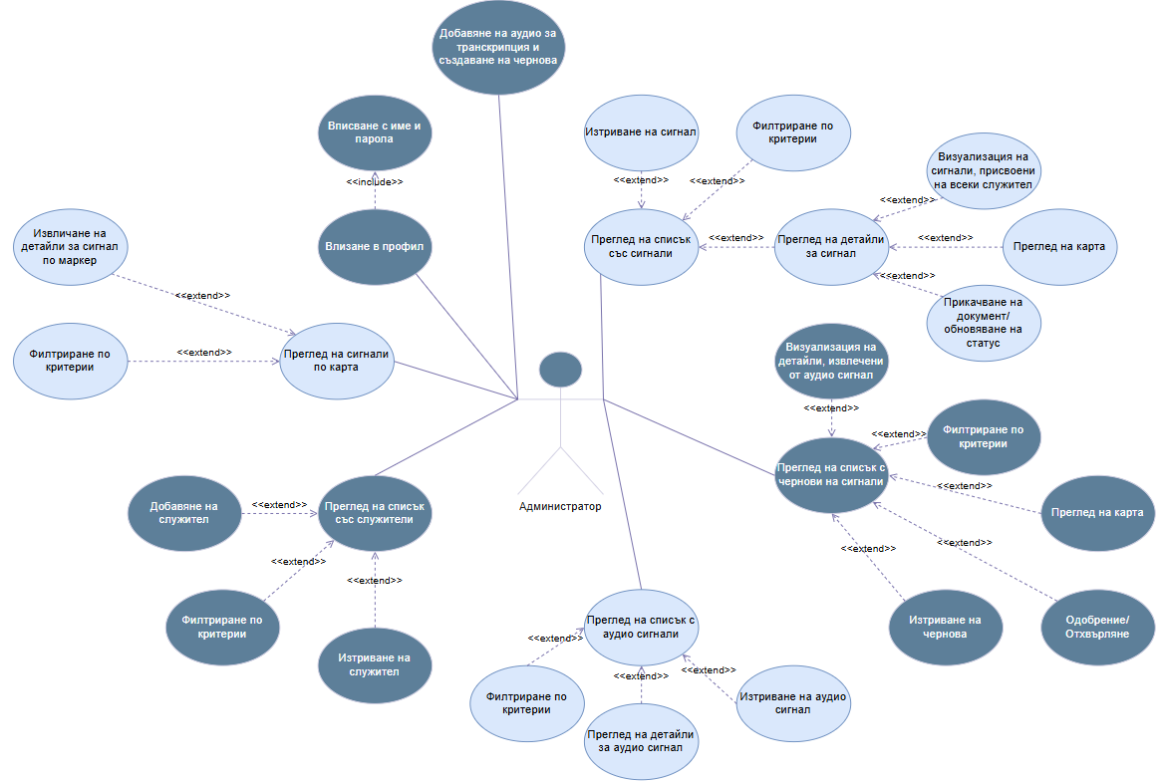
Фигура 11 - случаи на употреба на администратор

На Фигура 12 е показана диаграма на случаите на употреба за потребител-полицай. Той има право да преглежда всички сигнали в системата, които са свободни или са разпределени на него самия. Може да променя данни за сигнала като статус или документация, както и да го визуализира на карта на град Русе по съответния адрес.

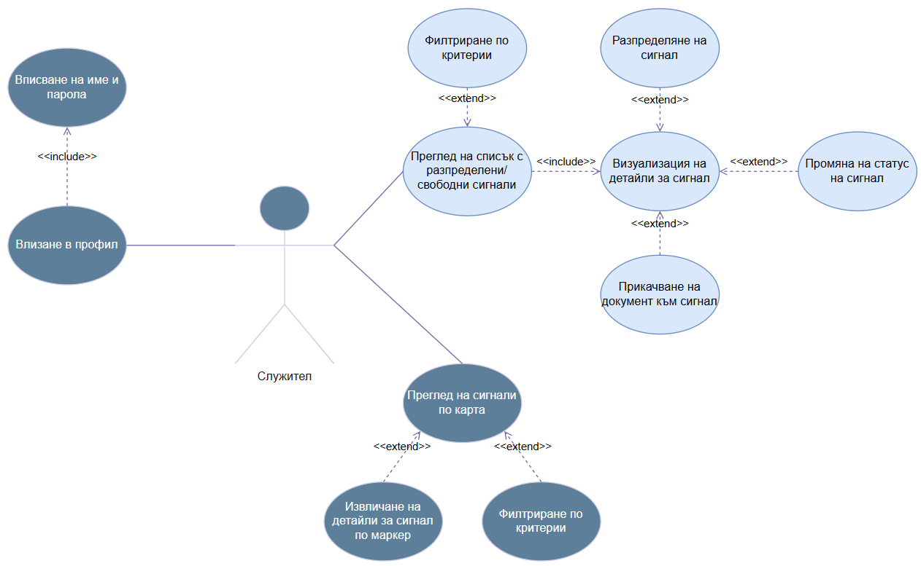
Фигура 12 - случаи на употреба на полицай

На Фигура 13 е показана диаграма на случаите на употреба на потребител-диспечер. Той е служителят, който има право да прикачва аудио сигнали за транскрипция, да одобрява или отхвърля създадените чернови на сигнали, както и да разглежда данни за подадените аудио сигнали и извлечената информация от тях.

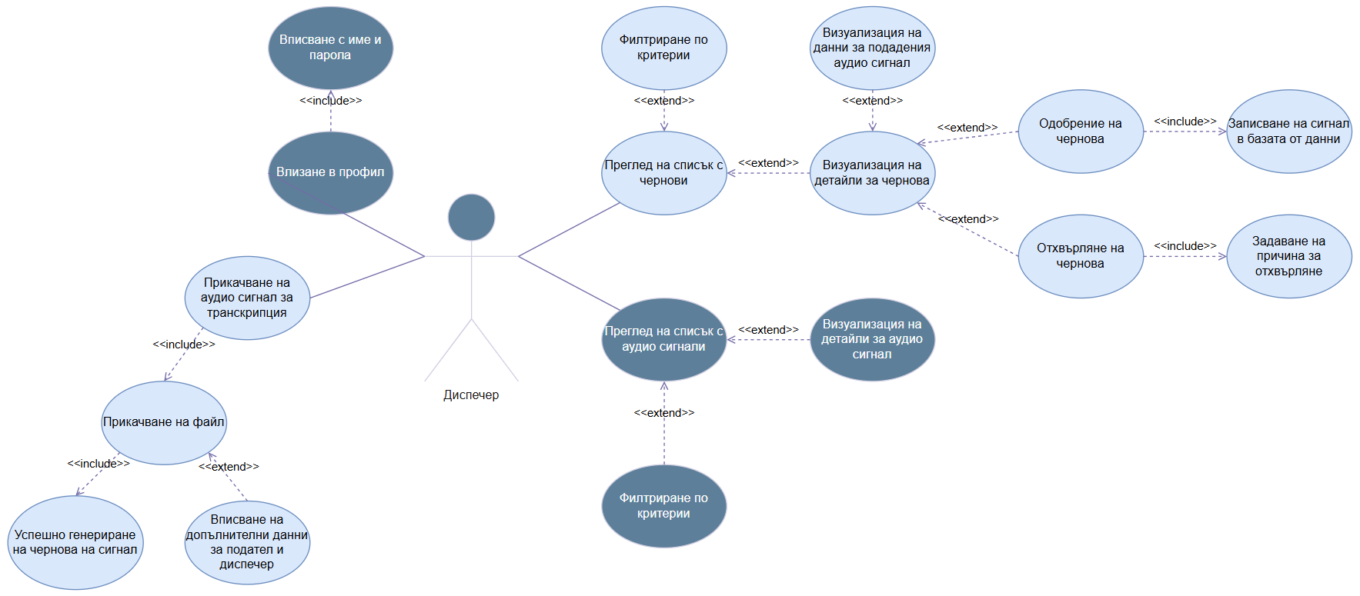
Фигура 13 - случаи на употреба на диспечер

Диаграми на действията
Диаграмите на действия са описани за два случая – при управление на сигнал и опериране с аудио сигнал и чернова.

На Фигура 14 е показана диаграма на действията за управлението на даден сигнал и неговото разрешаване. Свързана е пряко с това дали сигналът вече е разпределен или е свободен, както и с възможността за прикачване на документация към даден сигнал, след като служителят го е разпределил на себе си.

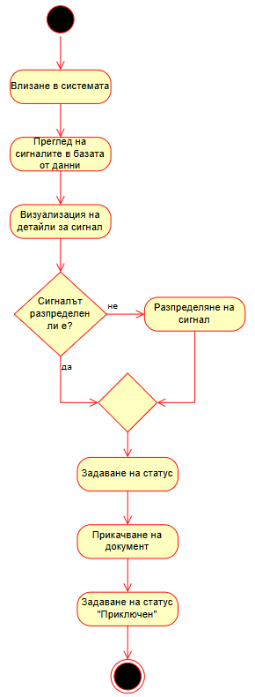
Фигура 14 - действия при разрешаване на сигнал

На Фигура 15 е показана диаграма на действията за създаване на чернова на сигнал чрез прикачване на аудио файл и записването на сигнал в базата от данни. Процесът включва добавяне на аудио, неговата транскрипция, създаване на чернова и нейното одобрение или охвърляне според коефициента на истинност на извлечените данни. При одобрение се записва сигнал в базата от данни.

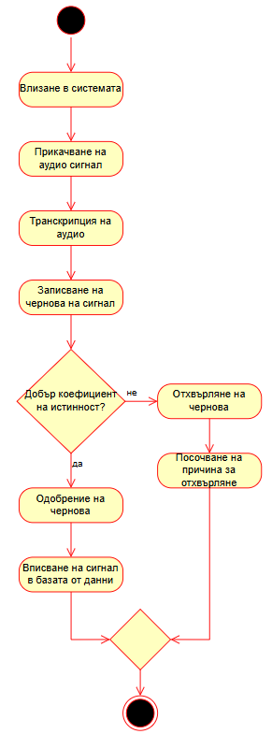
Фигура 15 - действия при създаване на чернова

Диаграми на последователностите
Диаграмите на последователности показват два случая – при създаване на сигнал от аудио файл и при управление на сигнали.

На Фигура 16 е показана диаграма на последователностите при създаване на сигнал чрез аудио. Включва комуникацията между слоевете на системата при прикачване на аудио сигнал, създаване на чернова и нейното одобрение.

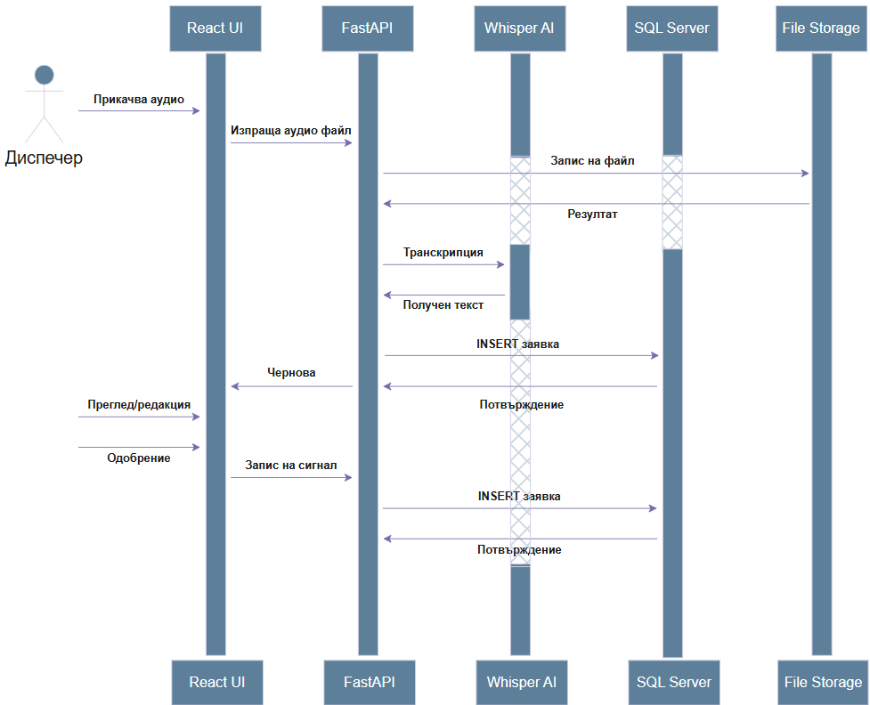
Фигура 16 - последователност при създаване на сигнал от аудио файл

На Фигура 17 е показана диаграма на последователностите за управление на сигнали. Тя включва предаването на данни между слоевете при преглед на списък на сигнали, детайли за конкретен сигнал и тяхната модификация, както и при визуализация на сигнал по карта.

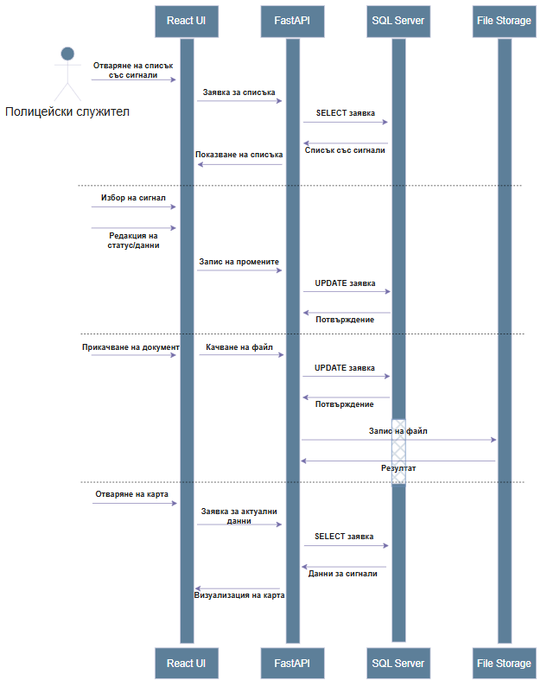
Фигура 17 - последователност при управление на сигнали

Интерфейс
Интерфейсът е създаден чрез езика HTML, който се грижи за оформлението на страниците и елементите в тях. Стилът и дизайнът на уеб страниците се поддържа от езика CSS, а интерактивността и динамичността – от езика JavaScript.

Интерфейсът трябва да отговаря на няколко основни изисквания:
- Минимално опростен и изчистен.
- Лесен за писане, разбиране и редактиране.
- Да не съдържа множество елементи или прехвърляния между страниците.
- Да бъде интерактивен и да поддържа динамичност и адаптивен дизайн.
- Да валидира данните и да поддържа обратна връзка с потребителя.
- Да бъде лесен за работа и употреба от потребителска гледна точка.

Ръководство

Начална страница
В нея се влиза в потребителски профил чрез име и парола, предварително зададени в базата от данни за съответния съществуващ потребител. Показана на Фигура 18.

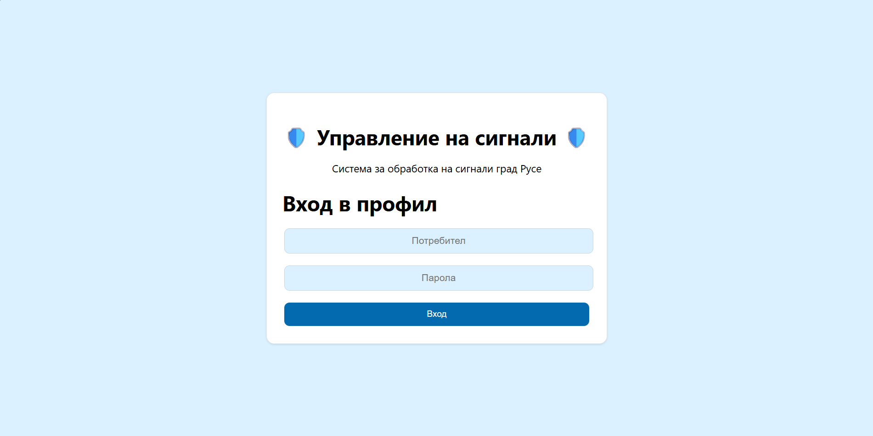
Фигура 18 - вход в профил

Информационно табло
Видимо за всички.
Показва актуалните и най-важни данни при вписване в системата с цел привличане на внимание – активни сигнали, тези с най-висок приоритет, чакащи одобрение чернови и спешни обаждания днес. Показано е на Фигура 19.

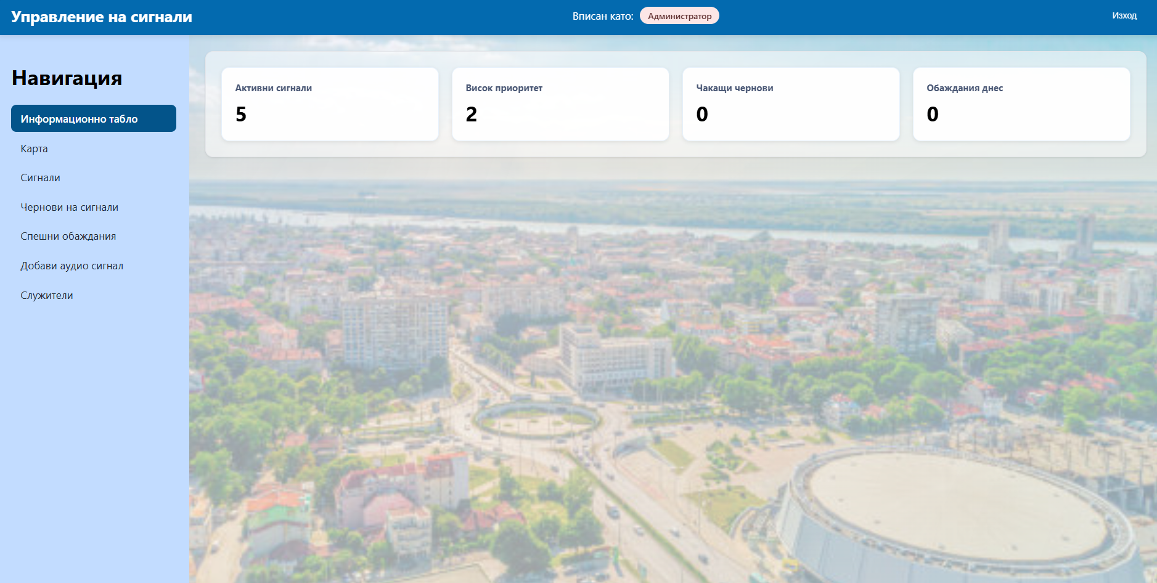
Фигура 19 - информационно табло

Карта
Видима за администратор и за служител. Служителят може да вижда само свободните сигнали в системата, както и разпределените на него самия. Администраторът вижда всички сигнали. Разликата е отразена в Фигура 20 и Фигура 21.

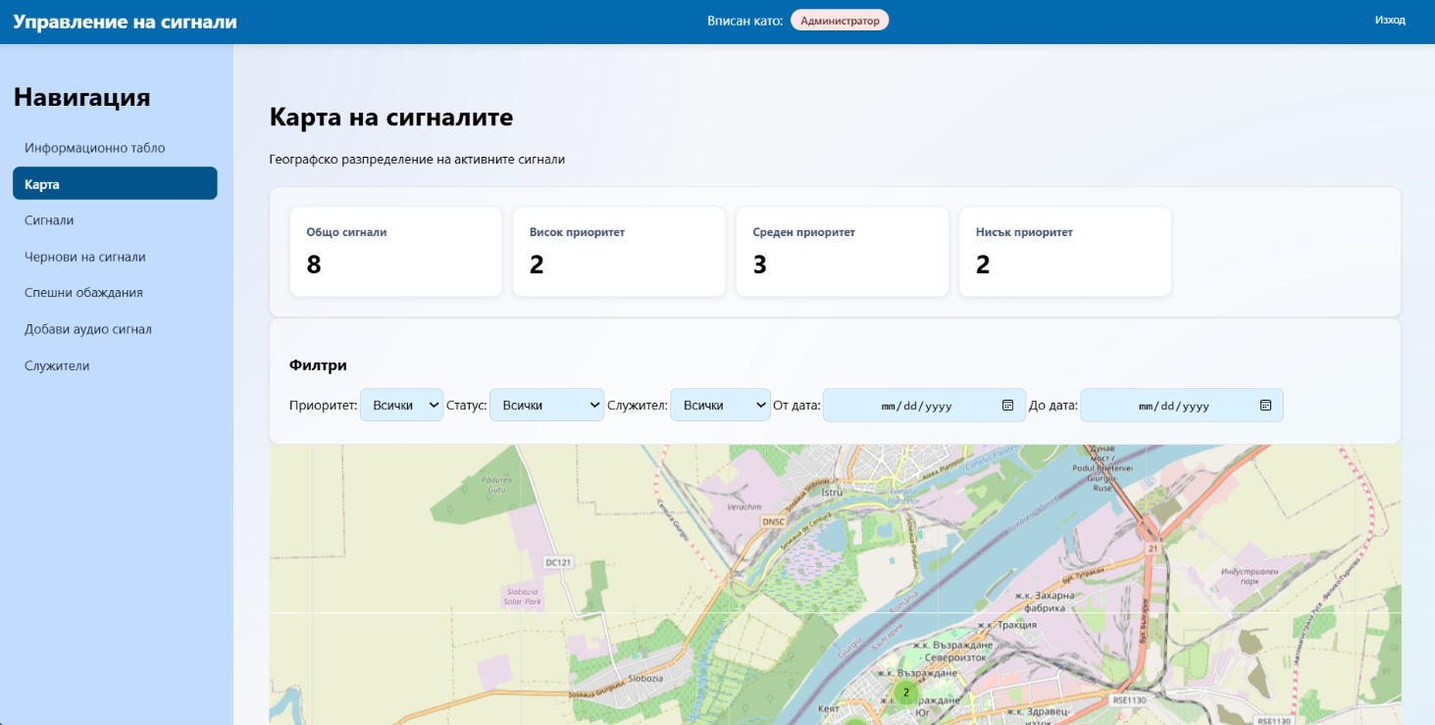
Фигура 20 - карта администраторски изглед

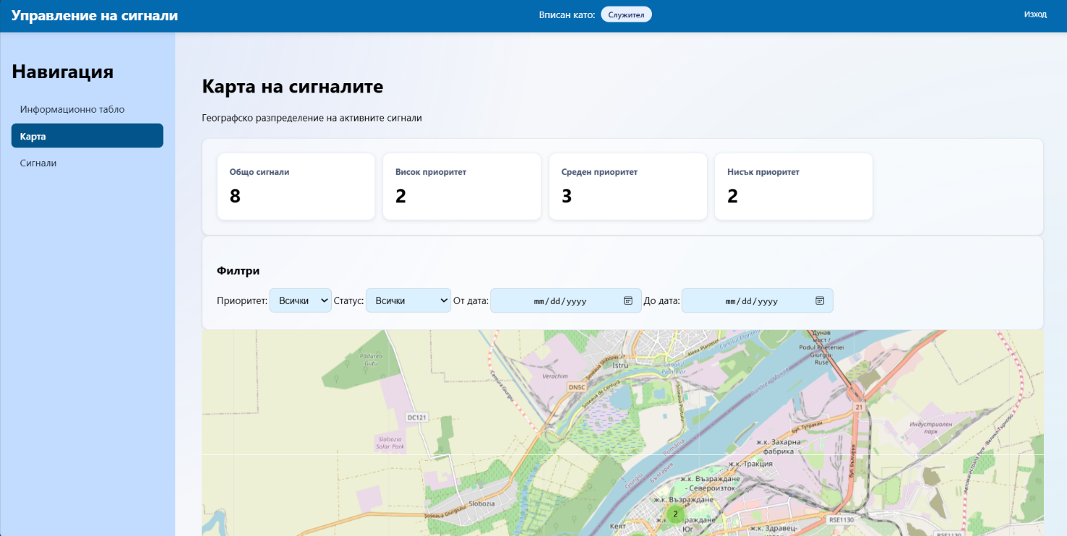
Фигура 21 - карта изглед на служител

Ключовото звено за цялата система, показано на Фигура 22. Тази карта на град Русе отразява всички сигнали, разпределени по адреси. При многобройни сигнали или мащабиране тези сигнали също така се групират в маркери, както е отразено на Фигура 23.

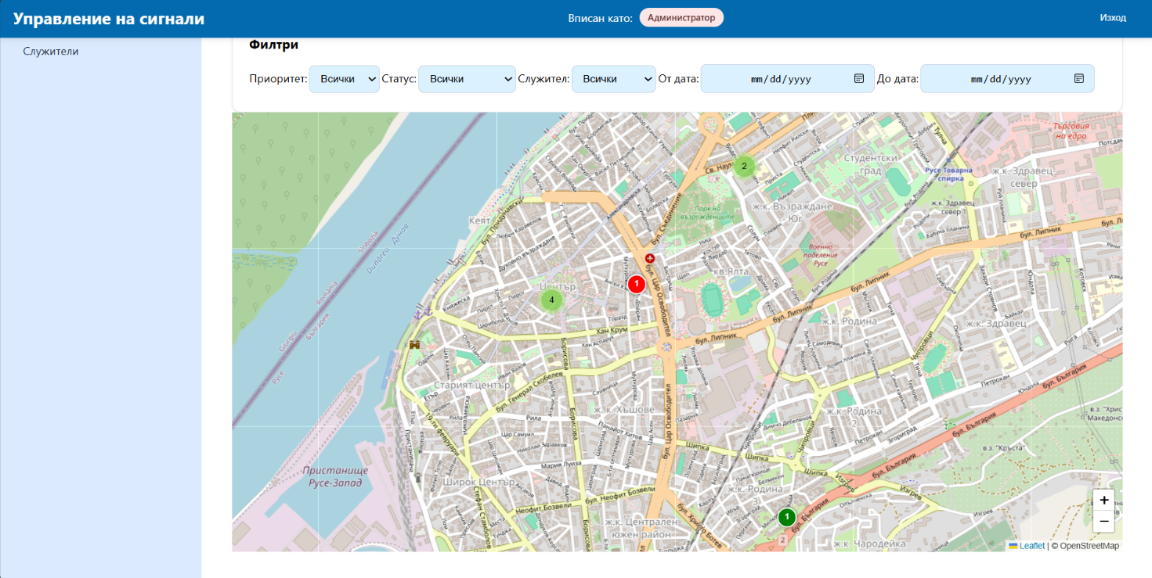
Фигура 22 – карта

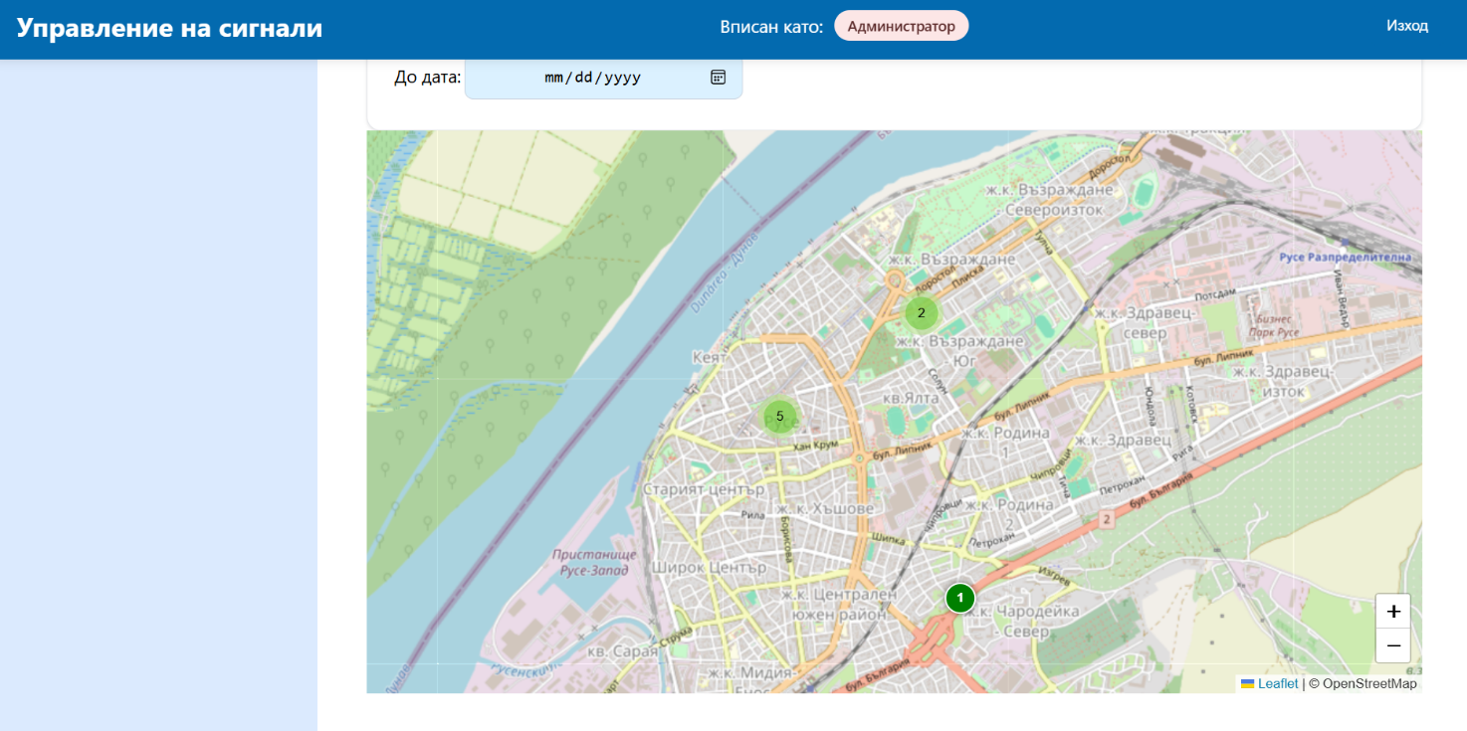
Фигура 23 - групиране с маркери

Първа функционалност на картата са нейните филтри за сигнали, които улесняват търсенето и намирането на конкретна информация. Филтърът за приоритет е показан на Фигура 24, филтърът за статус на Фигура 25, филтрацията по служители (само администратор) на Фигура 26, и филтрите за дата – на Фигура 27.

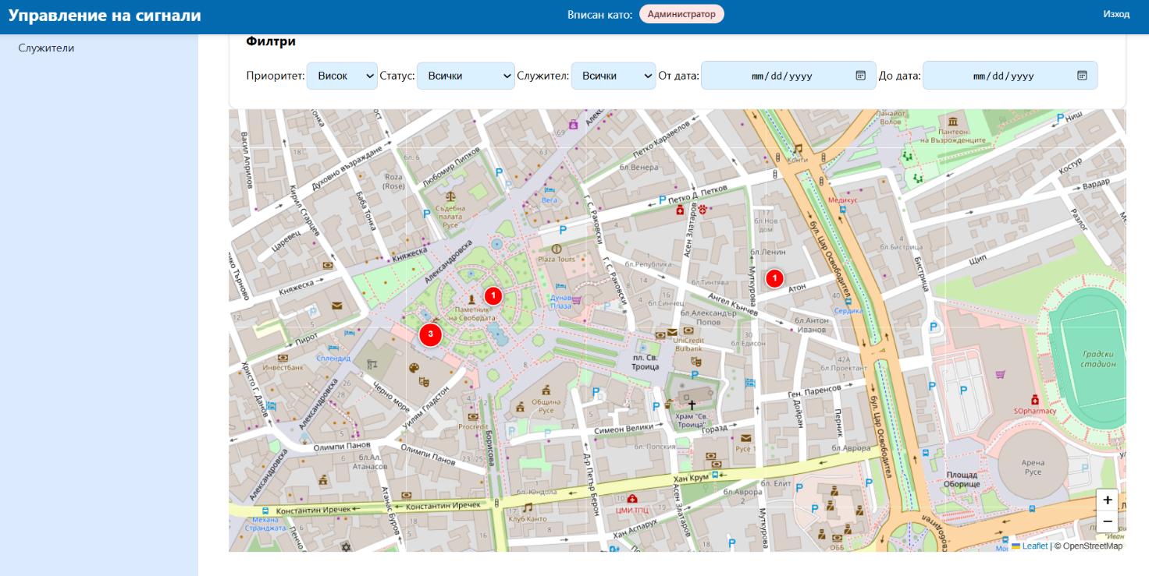
Фигура 24 - филтър за приоритет

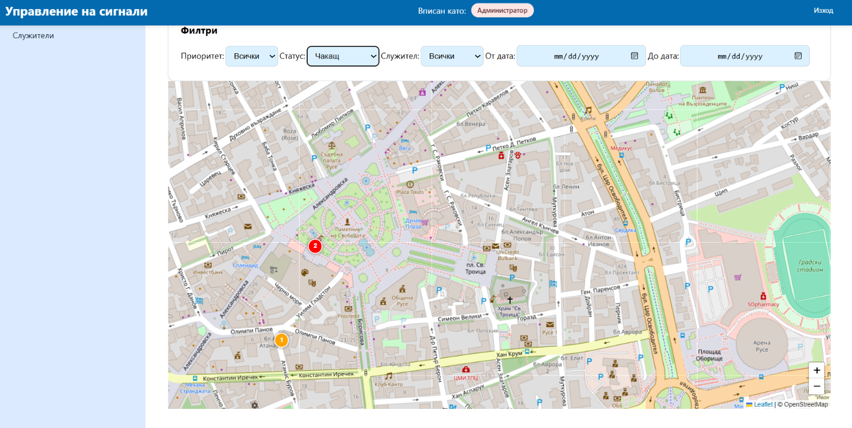
Фигура 25 - филтър за статус

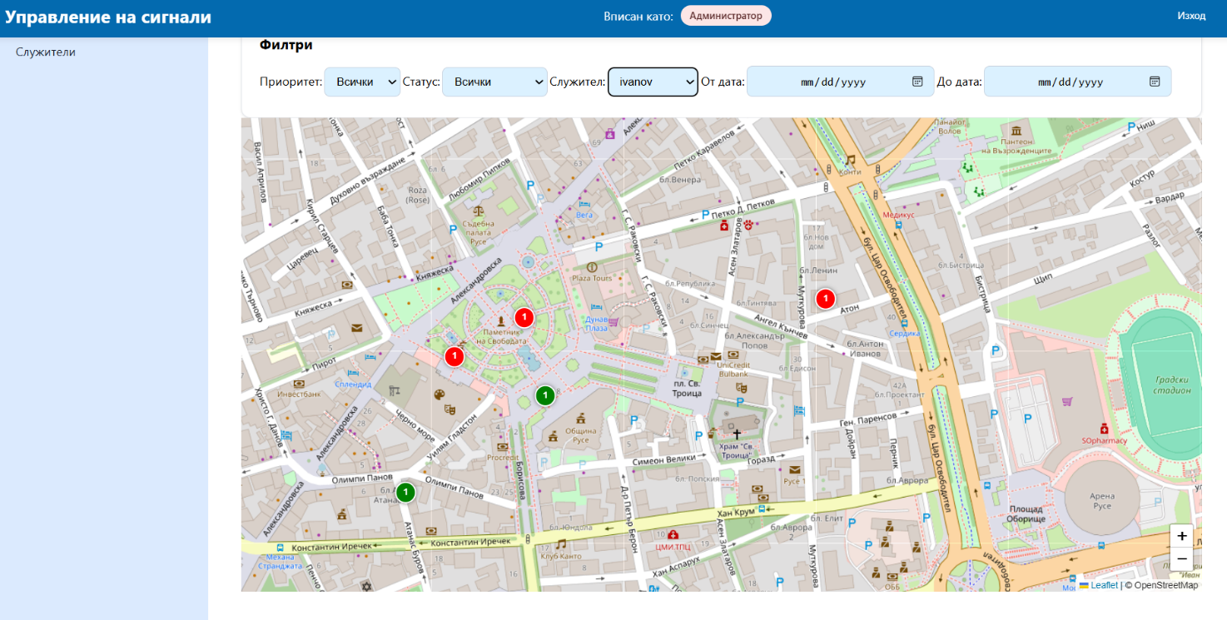
Фигура 26 - филтър за служител

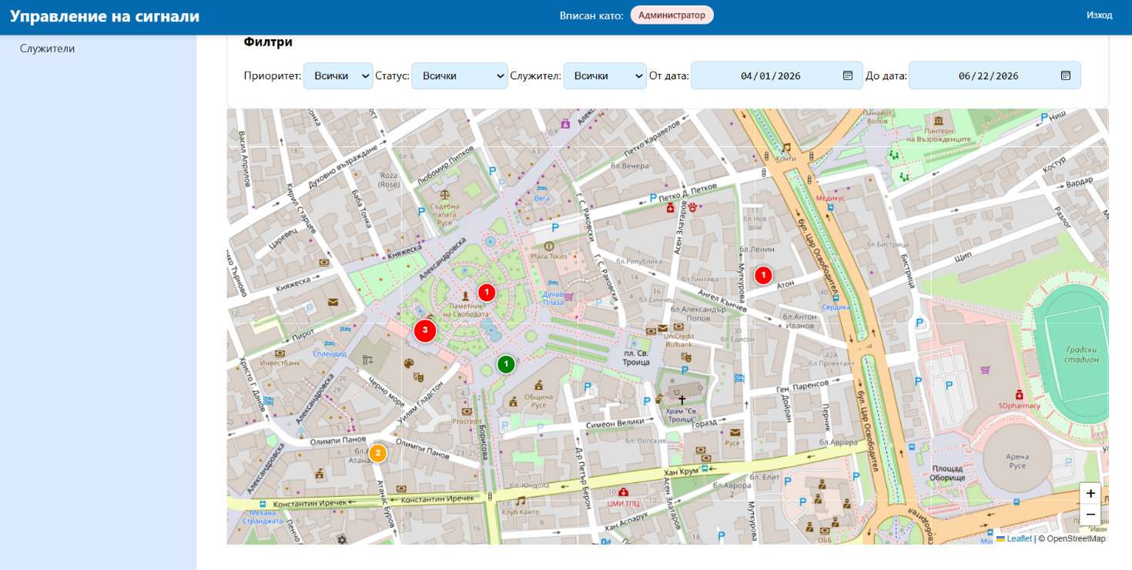
Фигура 27 - филтър за дата

Втора функционалност на картата е странично табло, което при кликване на даден сигнал или група от сигнали показва всички детайли за тях. Тези детайли помагат на служителя да визуализира най-важните аспекти на даден сигнал на момента. Вижда се на Фигура 28.

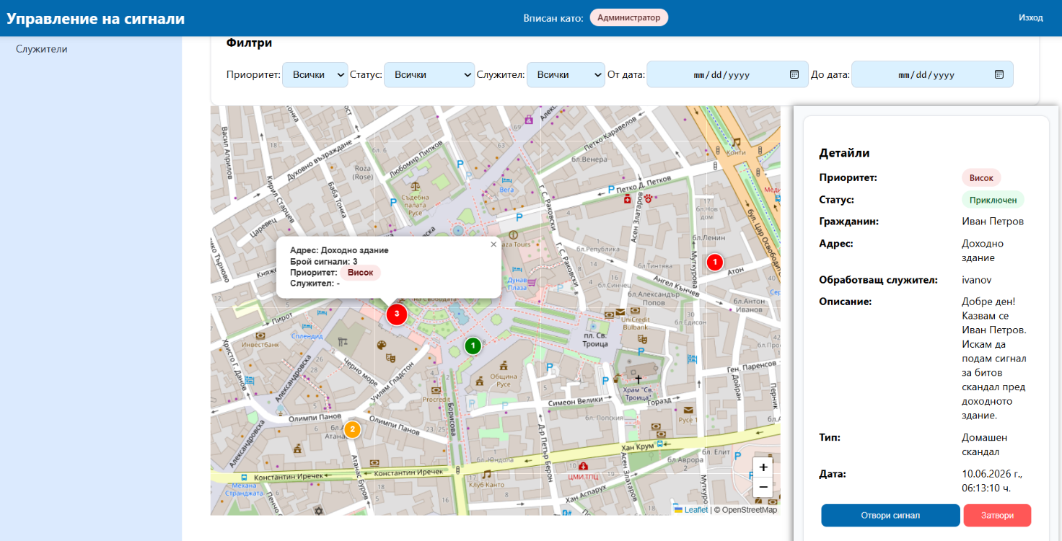
Фигура 28 - странично табло с детайли

Сигнали
Видима за администратор и за служител. Отново разликата е, че служителят вижда само сигнали, разпределени на него самия и свободните такива. Докато администраторът има възможност да вижда всички сигнали, както и да ги изтрива. Разликата е показана на Фигура 29 и Фигура 30.

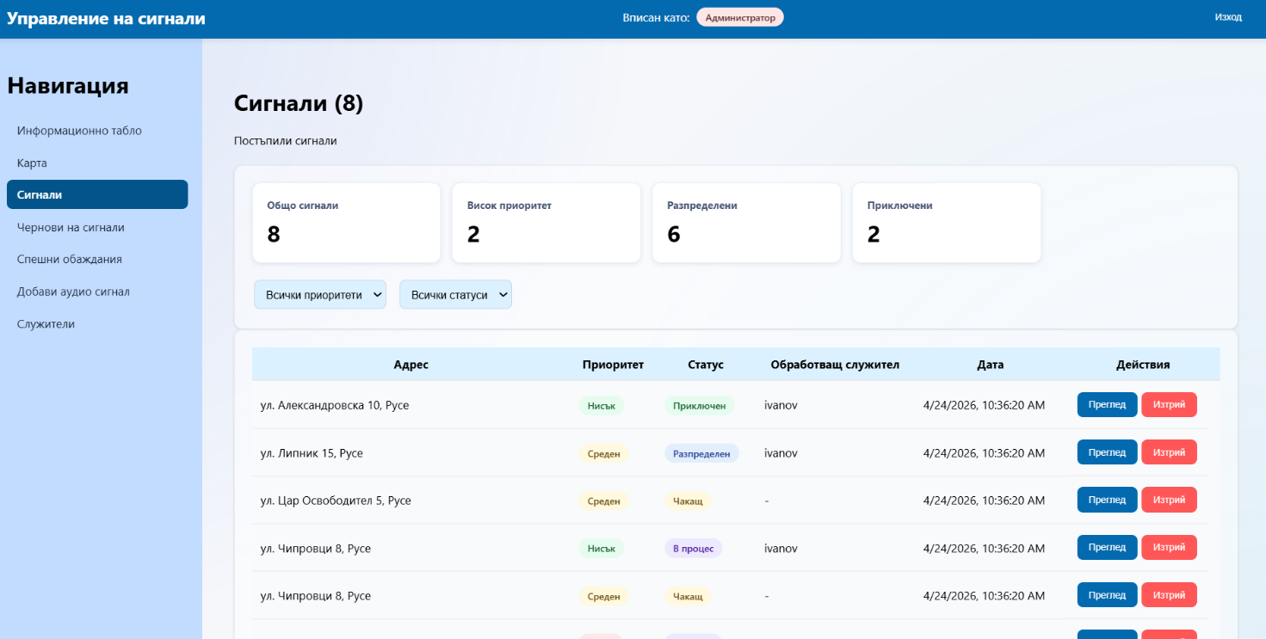
Фигура 29 - сигнали администраторски изглед
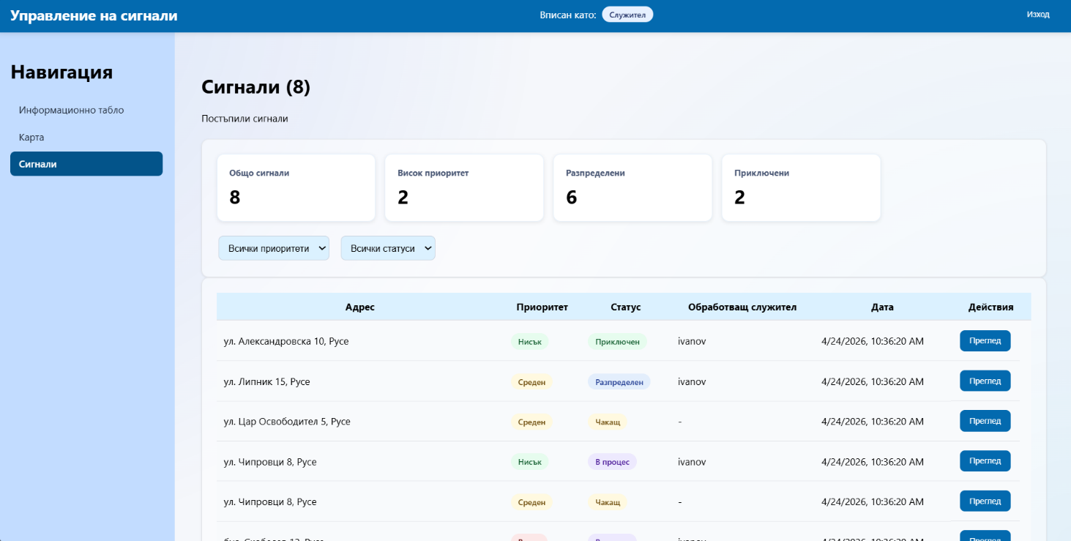
Фигура 30 - сигнали изглед на служител

Сигналите могат да бъдат филтрирани по приоритет – Фигура 31 , както и по статус – Фигура 32. Филтрите улесняват търсенето и извличането на най-важната информация, както и на спешни сигнали.

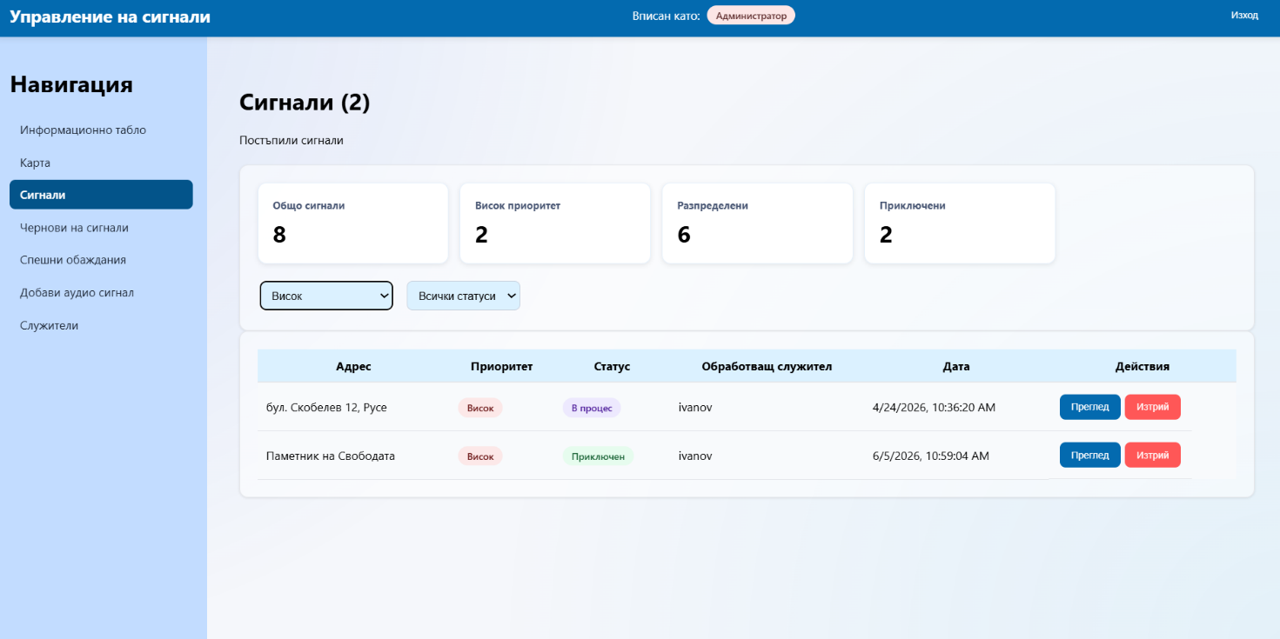
Фигура 31 - филтър за приоритет
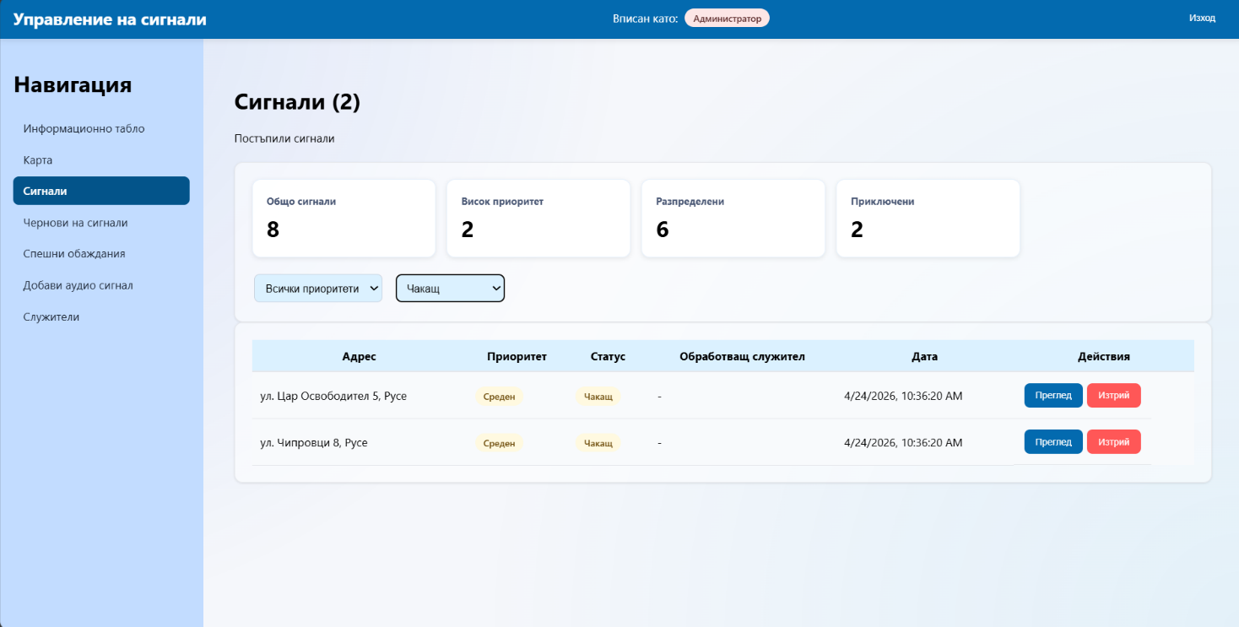
Фигура 32 - филтър за статус

При преглед на сигнал се показват всички дейтали, свързани с него, отразено на Фигура 33. Най-важните детайли – приоритет и статус, са заложени като първи аспект на всички детайли, с цел привличане на вниманието.

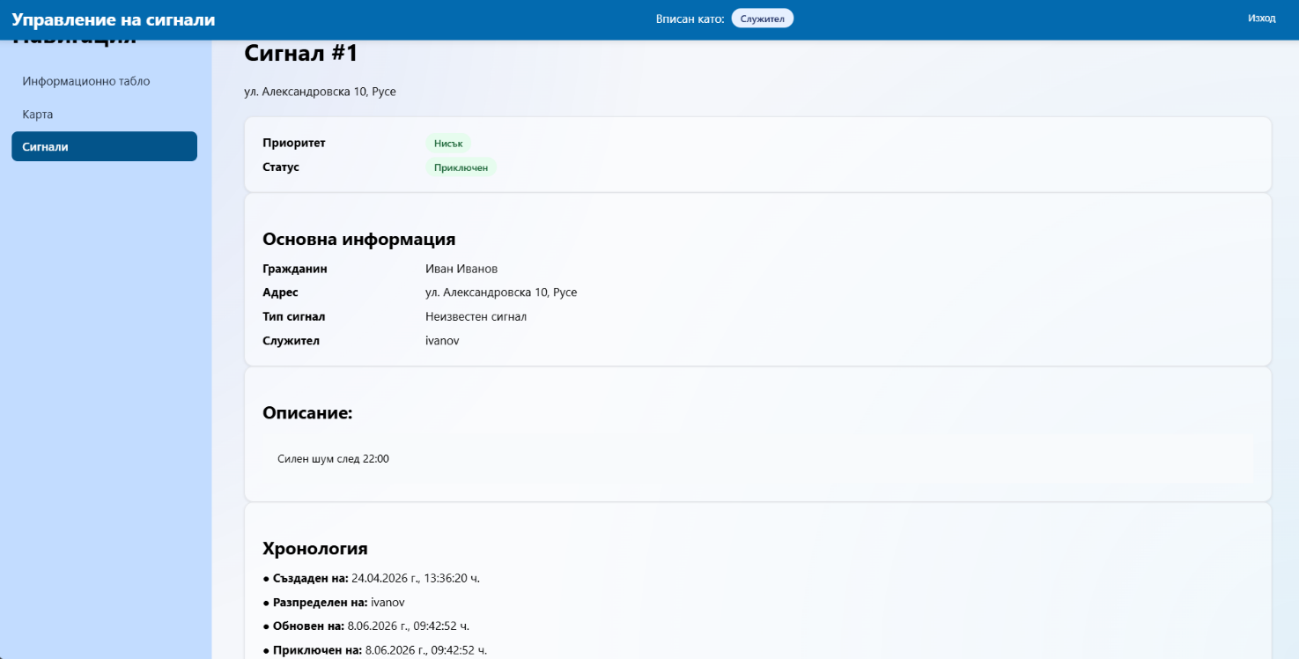
Фигура 33 - детайли за сигнал

Администраторът може да провери всички сигнали, разпределени на даден служител, показано на Фигура 34 и Фигура 35.

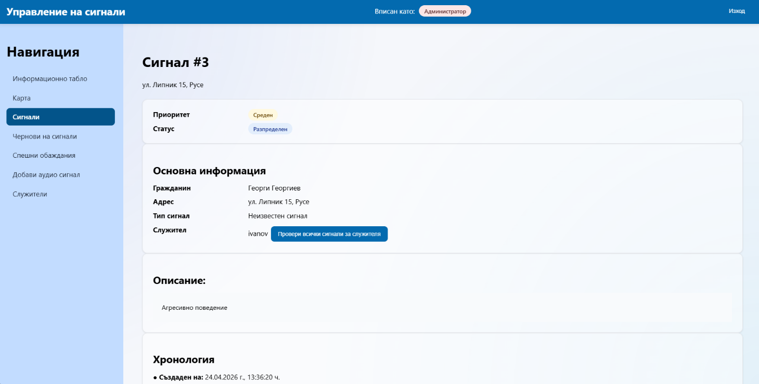
Фигура 34 - сигнали за даден служител

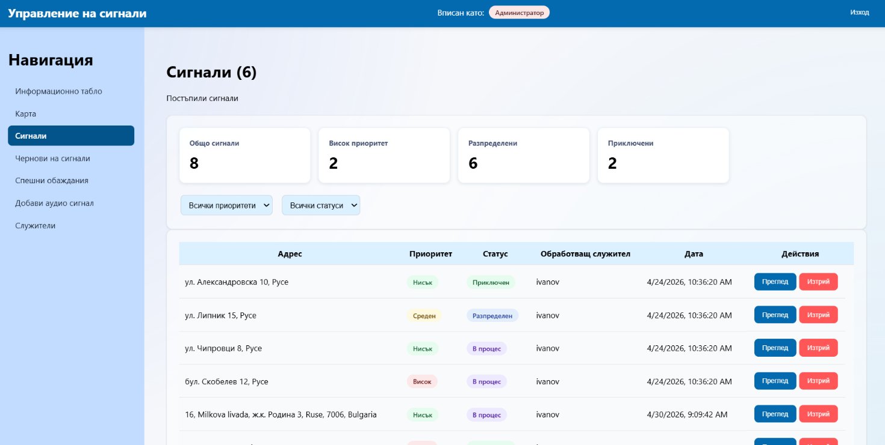
Фигура 35 - списък на сигнали за даден служител

Даден служител има право да разпределя сигнала към себе си с цел обработка и управление на сигнала. Също така може и да обнови статуса му, както е показано на Фигура 36 и Фигура 37.

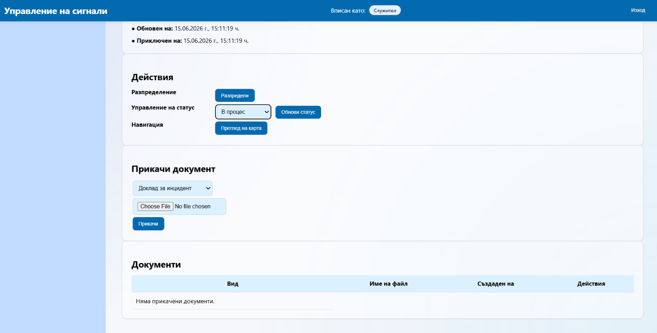
Фигура 36 - разпределяне на сигнал

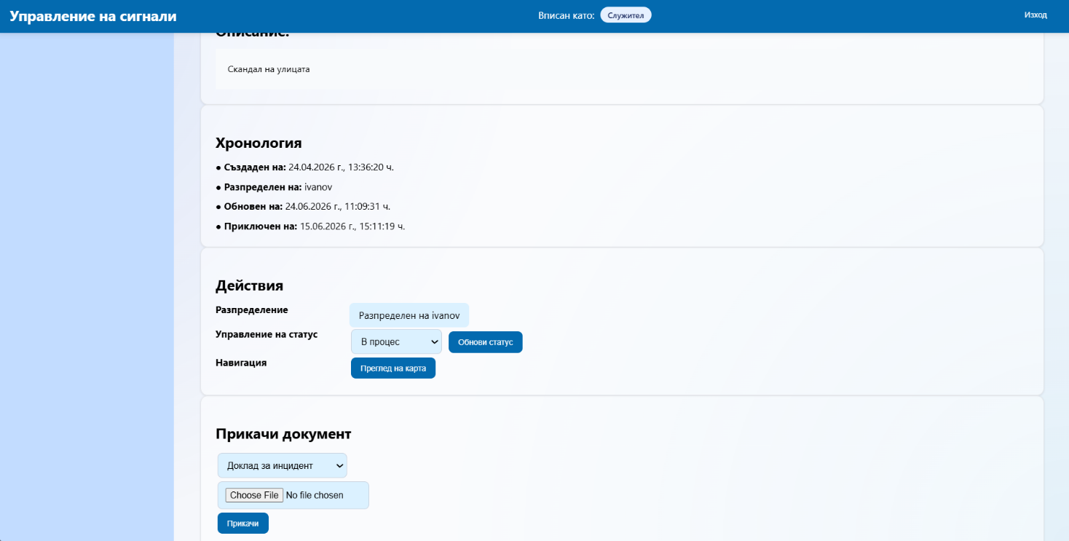
Фигура 37 - обновен статус на сигнал

Служителят може да визуализира дадения сигнал и на картата – Фигура 38.

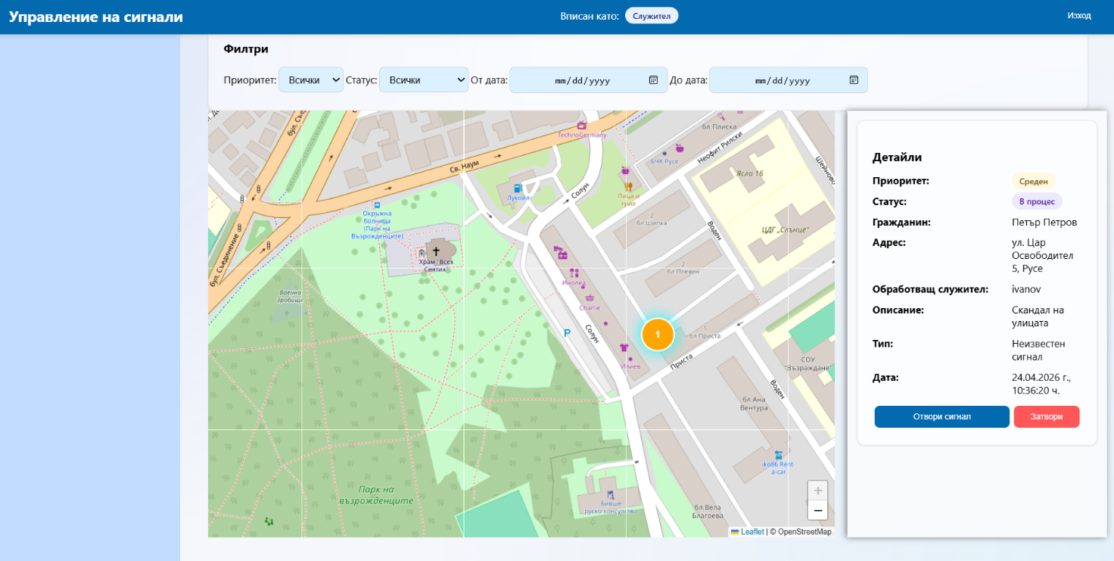
Фигура 38 - визуализация на сигнал по карта

Служителят има право и да види всички документи, прикачвани за дадения сигнал, да прикачва нови и/или да ги изтрива при необходимост, показано на Фигура 39 и Фигура 40.

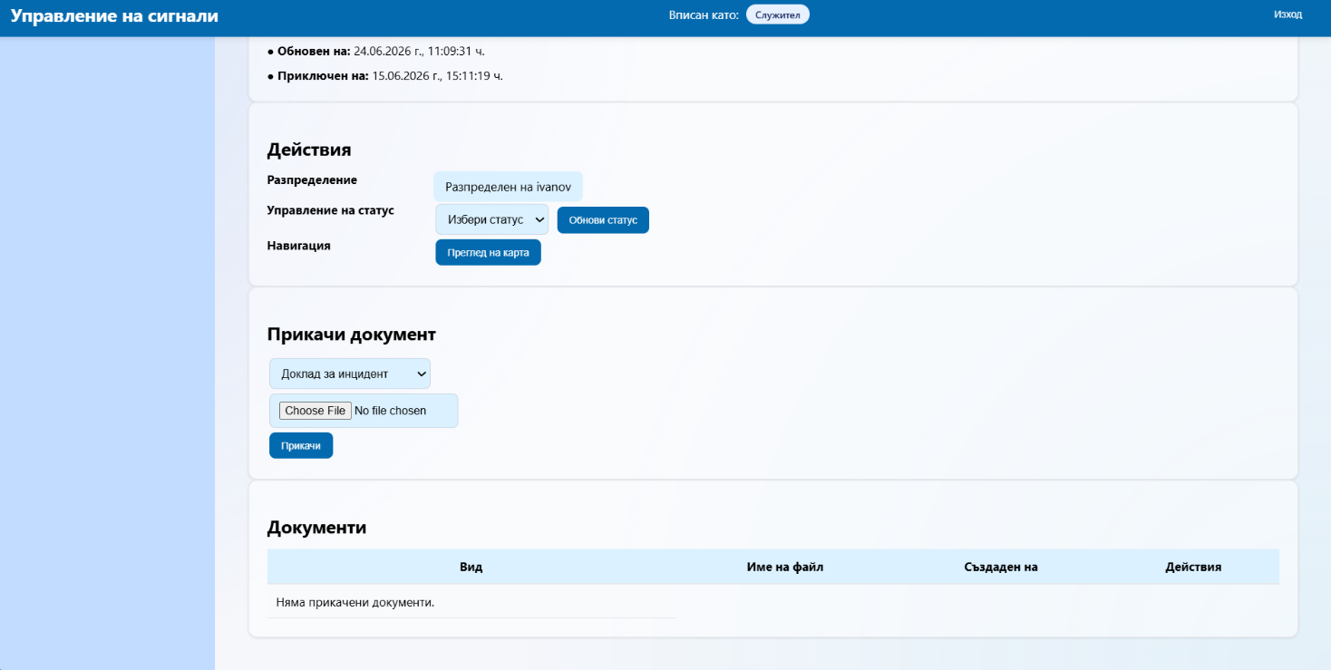
Фигура 39 - документи към сигнал

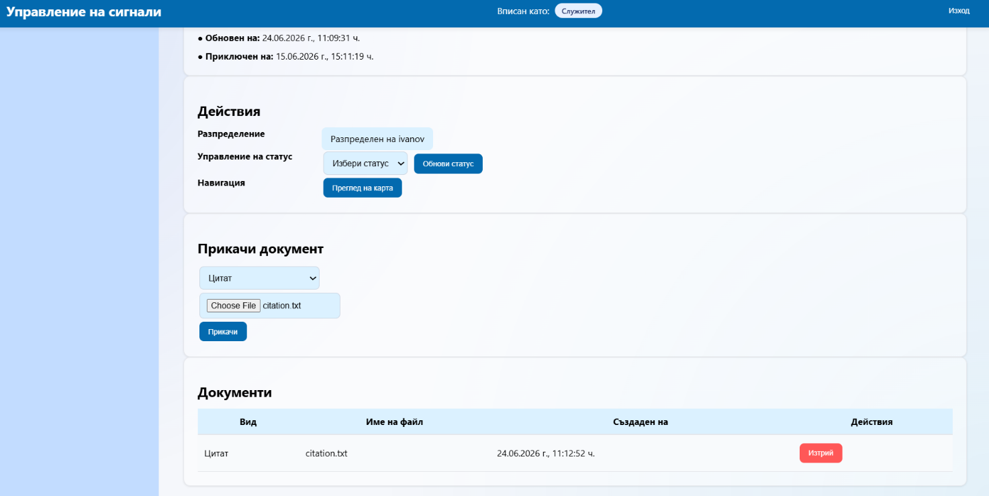
Фигура 40 - прикачване на документ

Чернови
Страница с всички чернови, създадени от аудио сигнали. Администраторът има право да изтрива чернови, докато диспечерът може само да ги преглежда от списък. Разликата е отразена на Фигура 41 и Фигура 42.

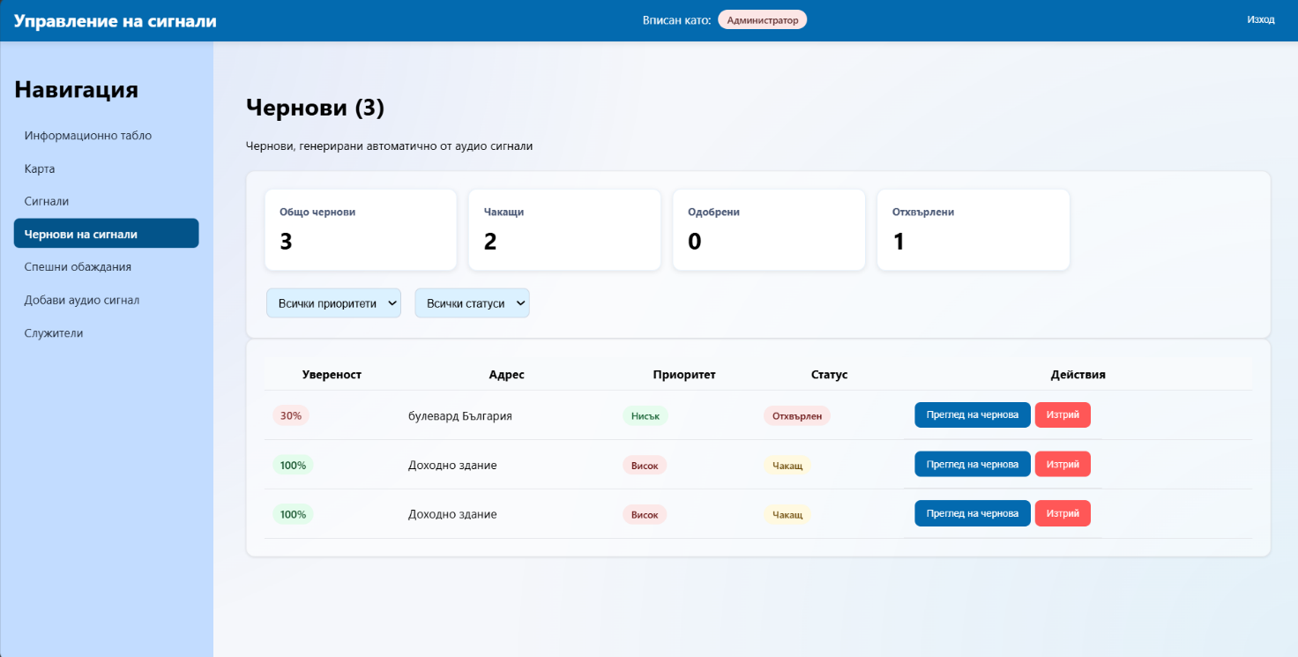
Фигура 41 - чернови администраторски изглед

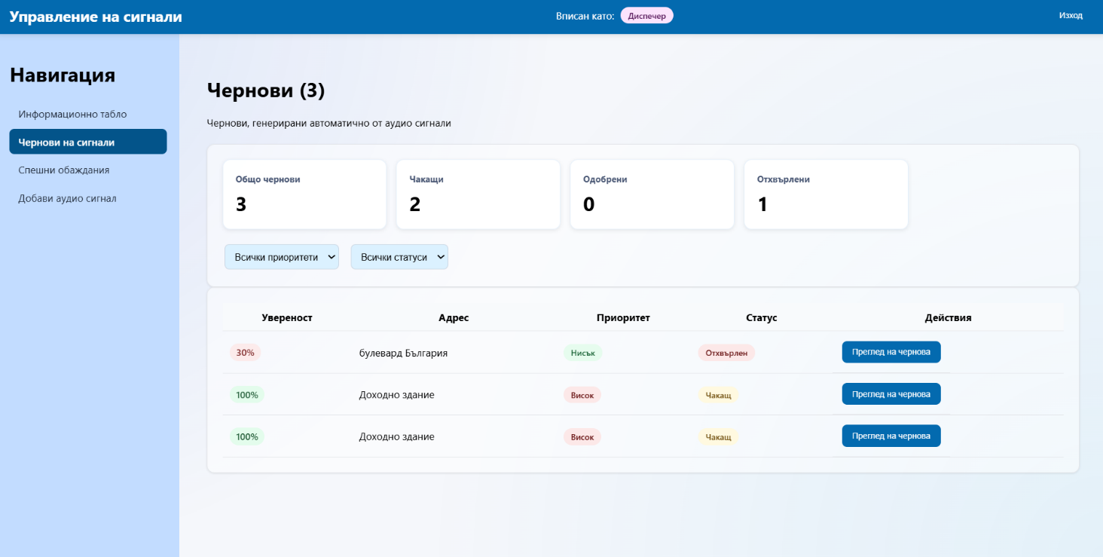
Фигура 42 - чернови диспечерски изглед

Черновите на сигнали могат да бъдат филтрирани по приоритет – Фигура 43, както и по статус – Фигура 44, с цел бързото ориентиране към спешни чернови на сигнали или необработени до момента такива.

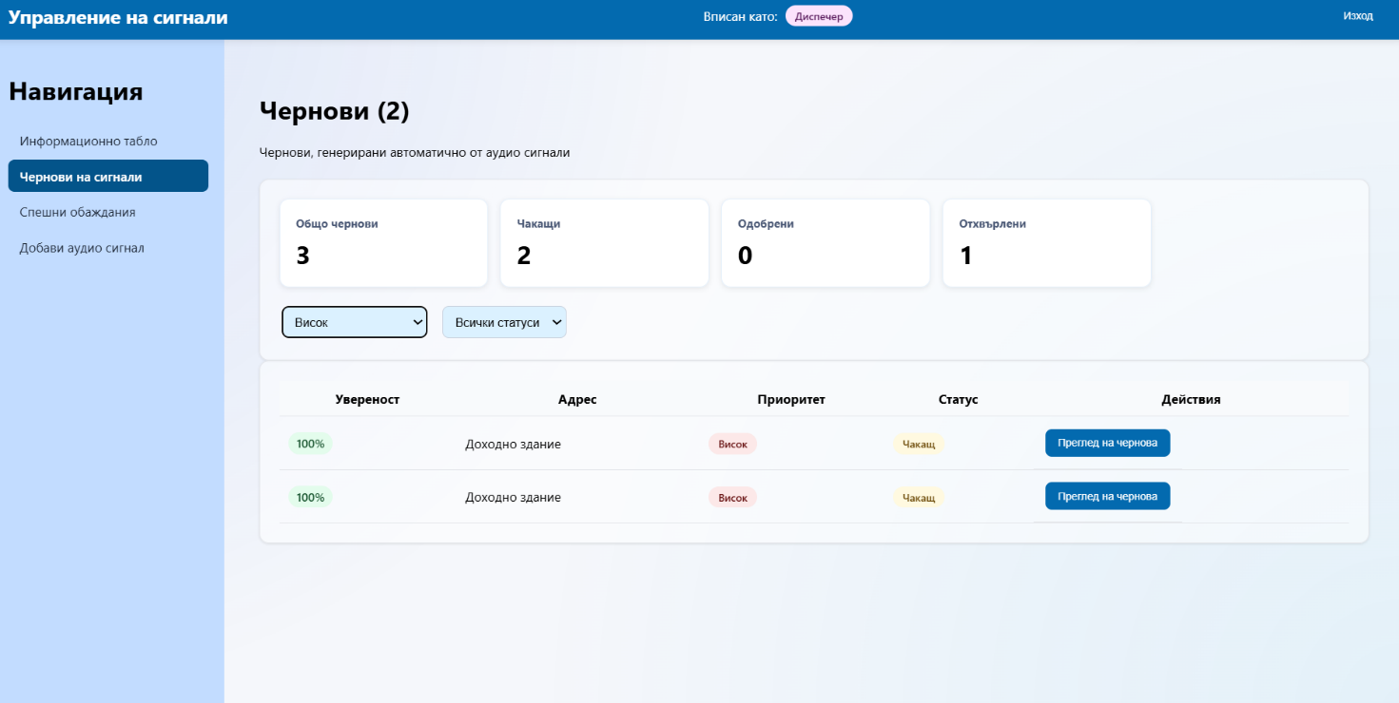
Фигура 43 - филтър за приоритет

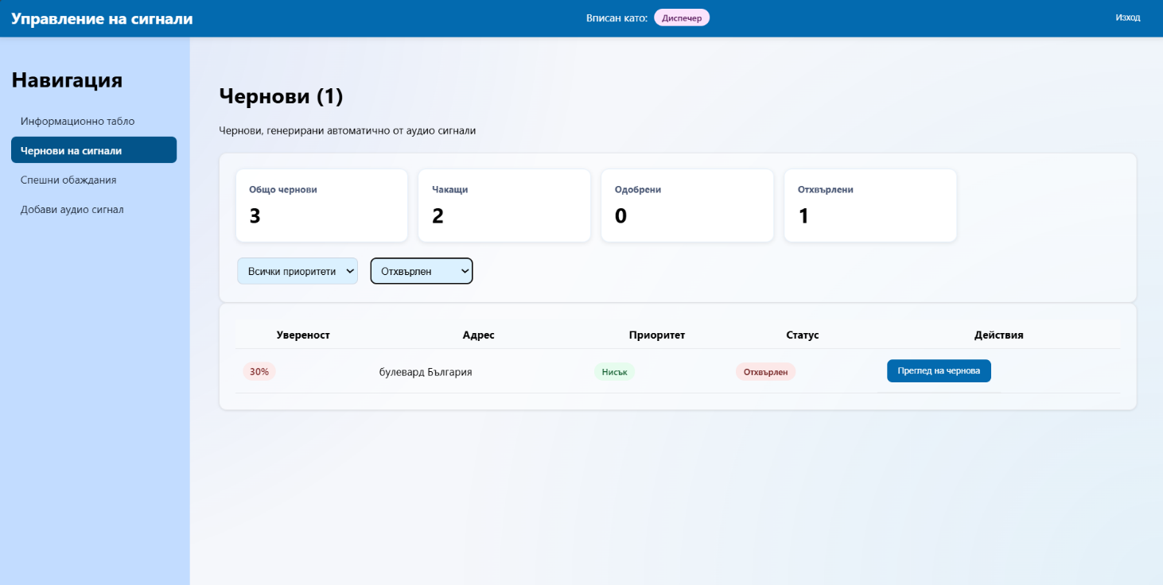
Фигура 44 - филтър за статус

Диспечерът има право да прегледа дадена чернова и всички детайли за нея, показано на Фигура 45. Важните детайли за черновата са транскрипцията, от която са извлечени данни, както и информацията, необходима за създаване на сигнал.

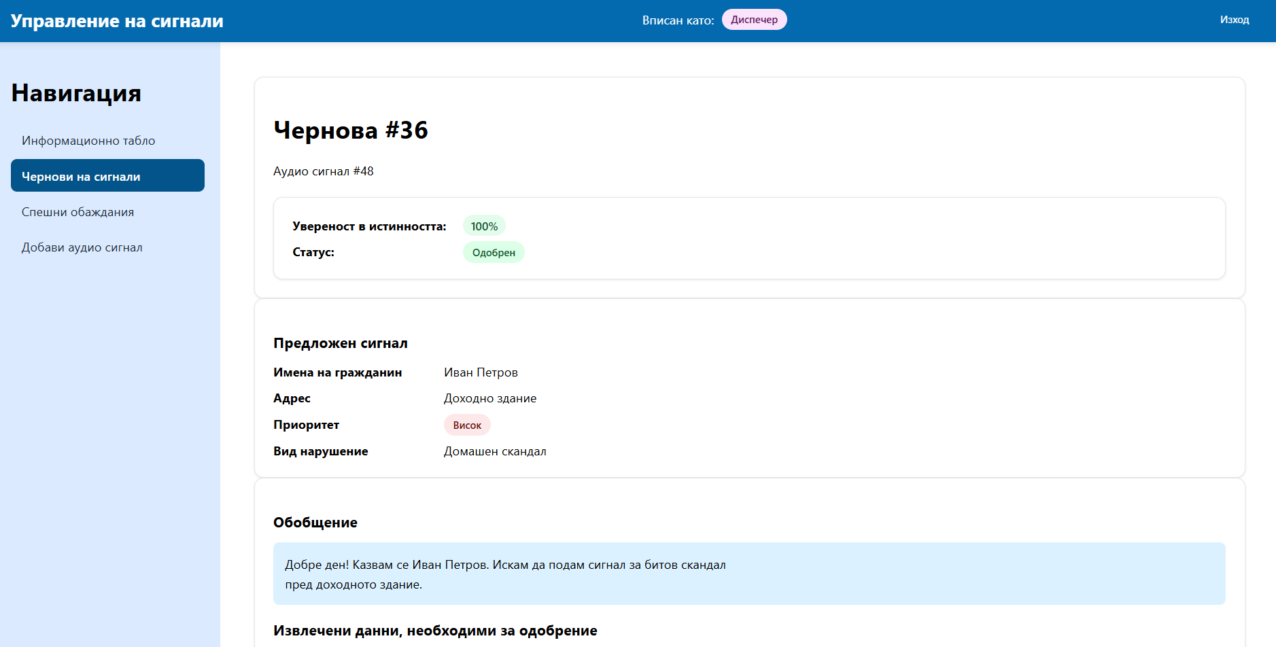
Фигура 45 - детайли за чернова

Администраторът може да визуализира и сигнала по карта, ако такъв е бил създаден в базата от данни, отразено на Фигура 46.

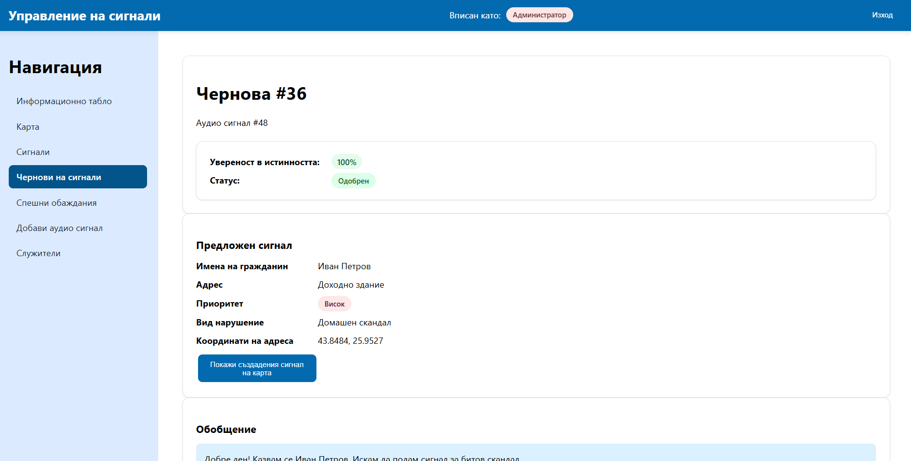
Фигура 46 - преглед на създаден сигнал

Диспечерът е този, който одобрява или отхвърля черновата, като посочи причина за това, показано на Фигура 47, Фигура 48 и Фигура 49. Одобрението става при наличие на всички необходими данни за одобрение, докато отхвърлянето се нуждае само от причина. Одобрението или отхвърлянето зависят пряко и от увереността в истинността на извлечените данни.

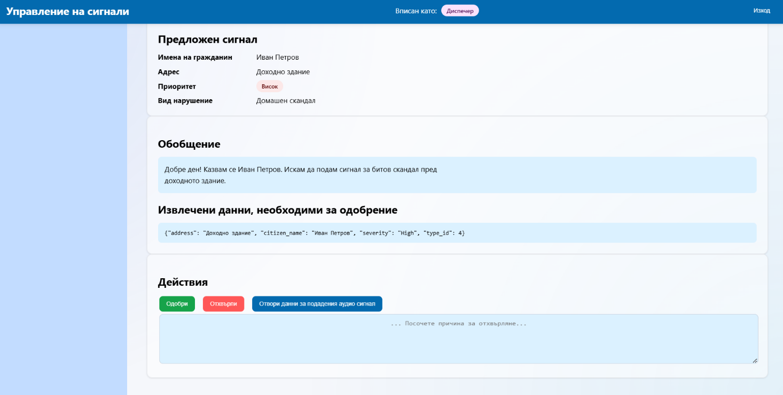
Фигура 47 - действия с чернова

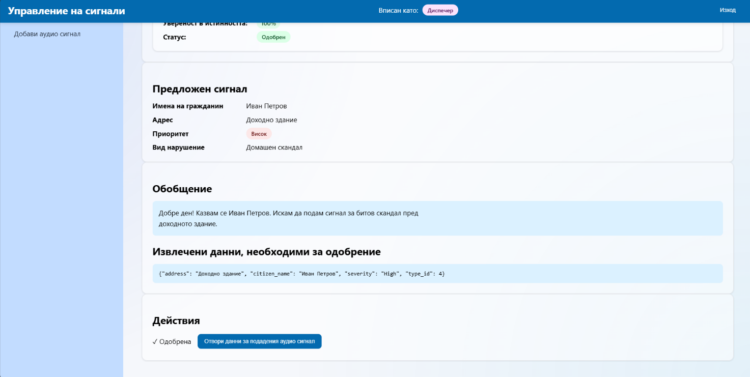
Фигура 48 - одобрена чернова

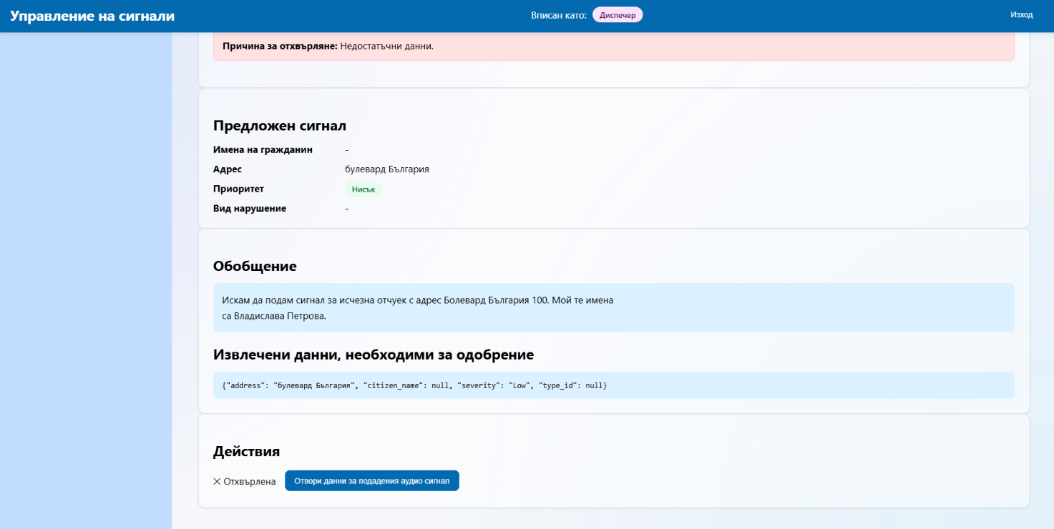
Фигура 49 - отхвърлена чернова

Може да се отворят и данни за подадения аудио сигнал – Фигура 50. Свеждат се до най-необходимата информация като транскрипция и аудио файл.

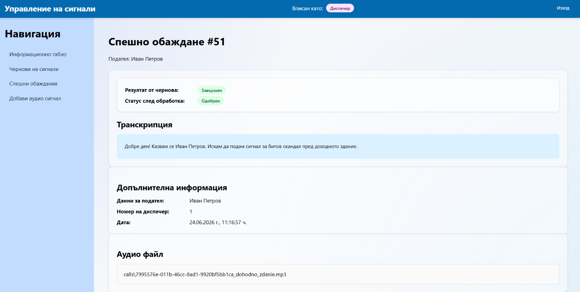
Фигура 50 - данни за аудио сигнал

Спешни обаждания
Страница с всички спешни обаждания, генерирани при подаване на аудио сигнал. Администраторът може да ги изтрива, а диспечерът само да ги визуализира, показано с разликите на Фигура 51 и Фигура 52.

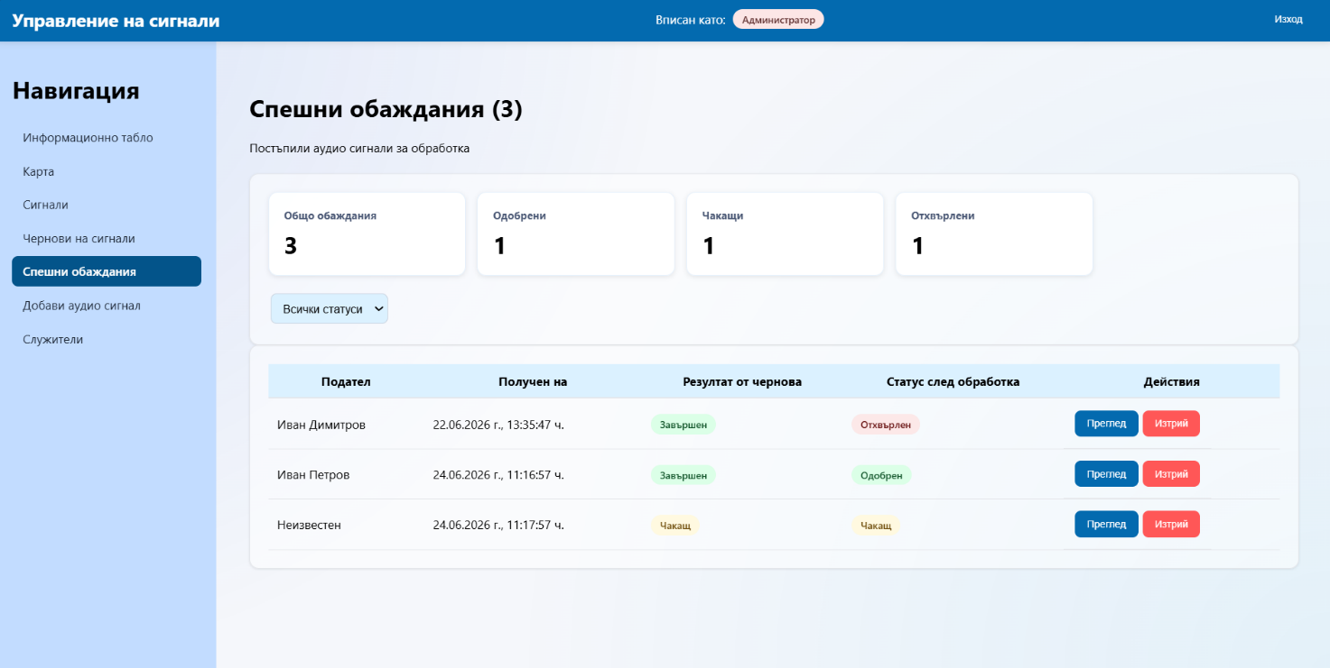
Фигура 51 - спешни сигнали администраторски изглед

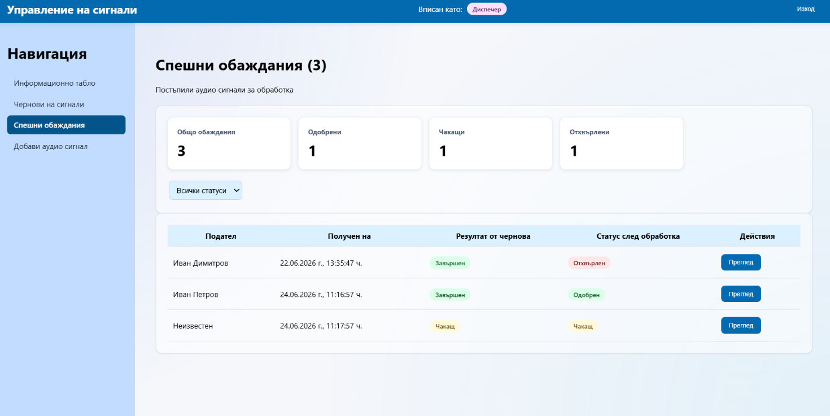
Фигура 52 - спешни сигнали диспечерски изглед

Аудио сигналите могат да бъдат филтрирани по статус – Фигура 53.

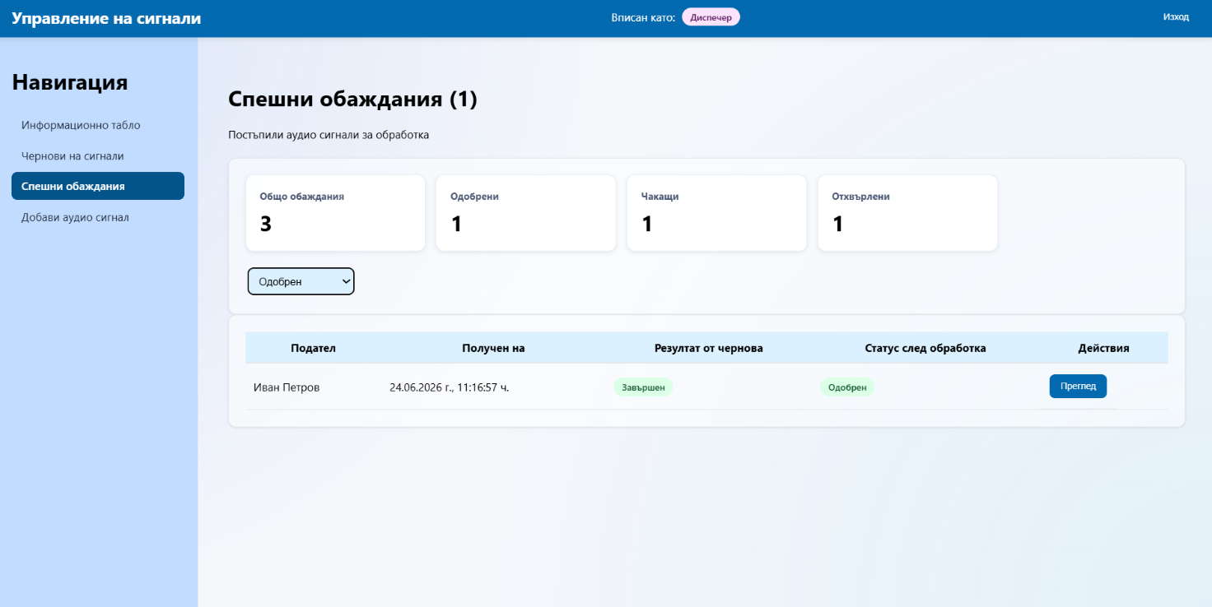
Фигура 53 - филтър за статус

Детайлите за дадено обаждане се свеждат до най-необходимата информация за диспечера – Фигура 54. Резултатът от чернова показва дали тя е минала преглед и обработка, а статусът след обработка е одобрение/отхвърляне на тази чернова.

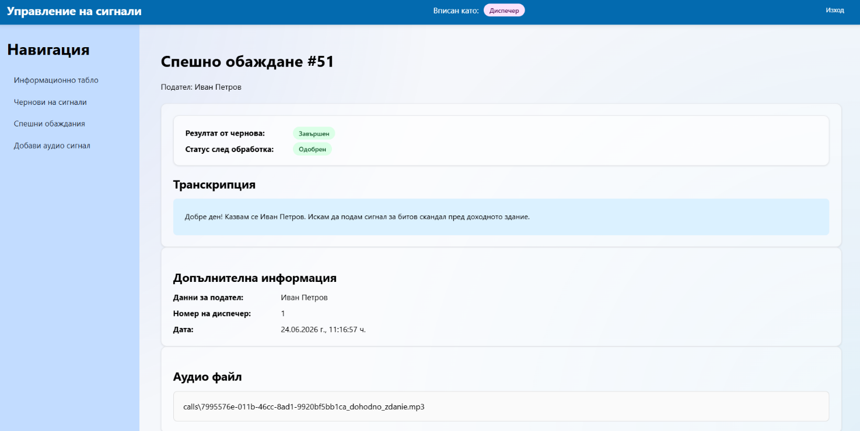
Фигура 54 - детайли за спешно обаждане

Добавяне на аудио сигнал
Диспечерът е този, който има право да добавя аудио сигнали за транскрипция от външна услуга. Страницата съдържа основните важни компоненти, поддържайки простота и удобство – Фигура 55 и Фигура 56. При генериране на чернова, системата известява за успеха.

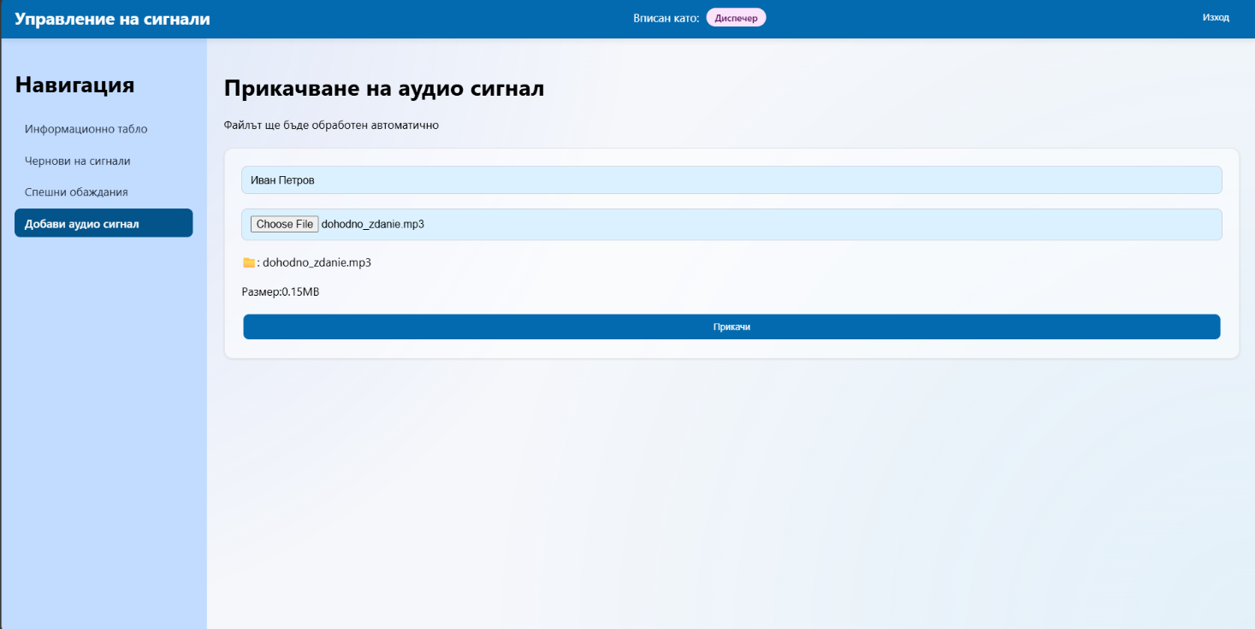
Фигура 55 - добавяне на аудио сигнал

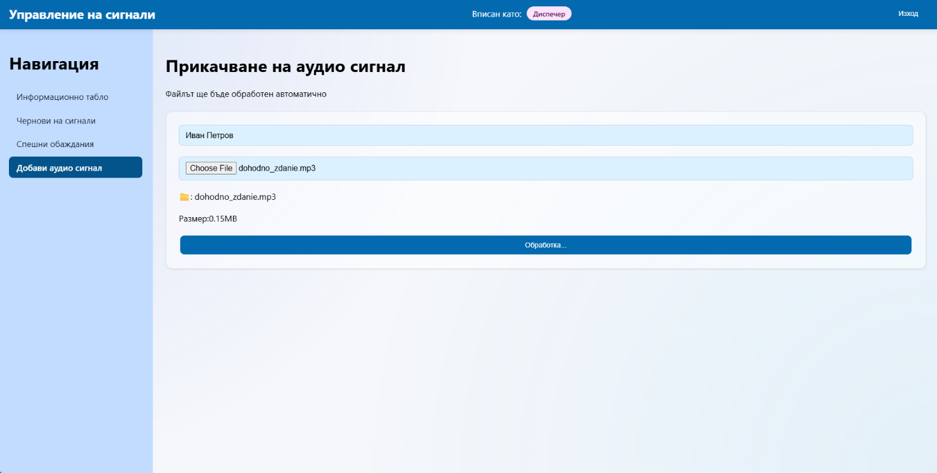
Фигура 56 - обработка на аудио сигнал

Служители
Страница само с администраторски достъп, показана на Фигура 57. В нея могат да бъдат изтривани служители при необходимост, както и да бъдат добавяни нови – Фигура 58 и Фигура 59. Новите служители имат конкретна роля – администратор, служител или диспечер.
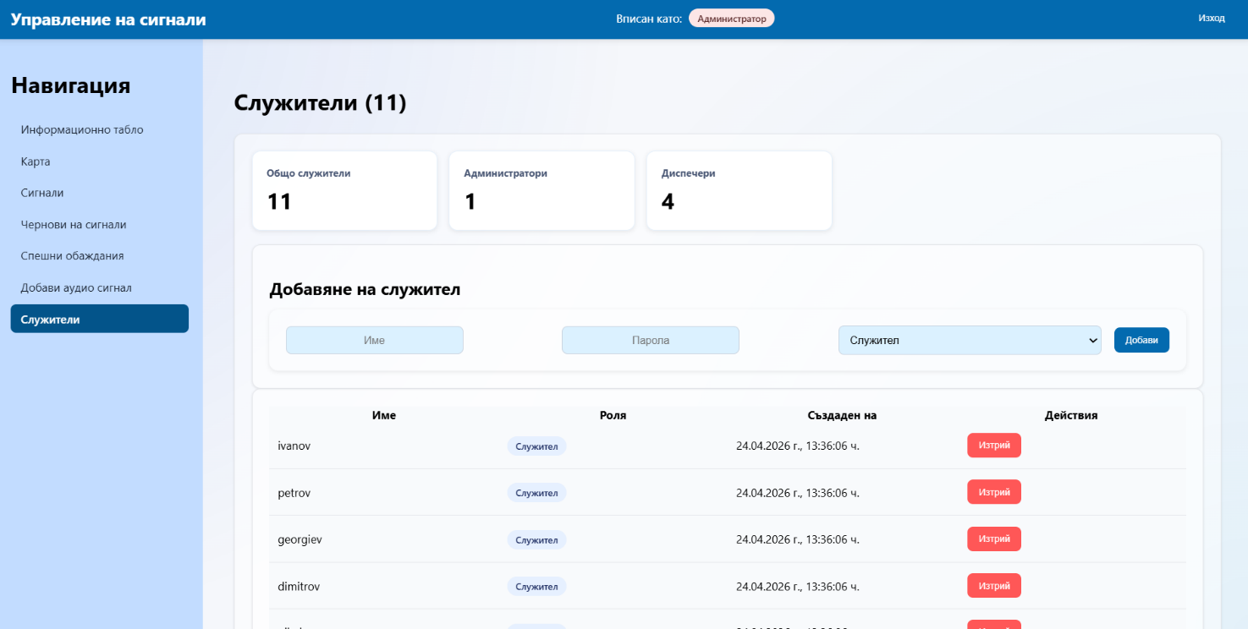
Фигура 57 - служители в системата

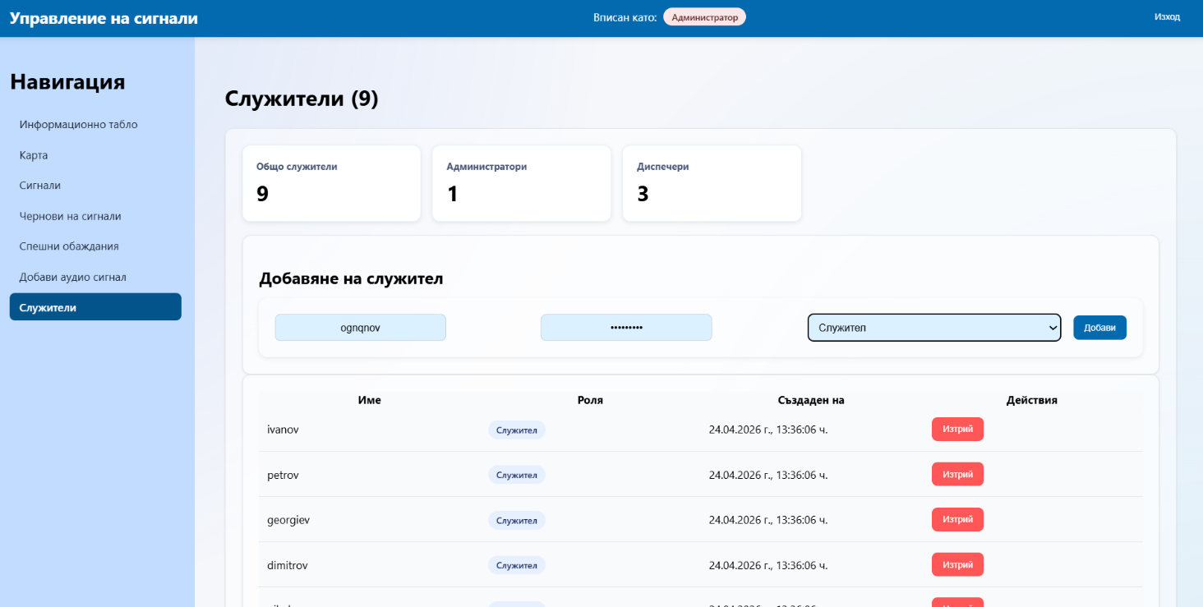
Фигура 58 - добавяне на служител

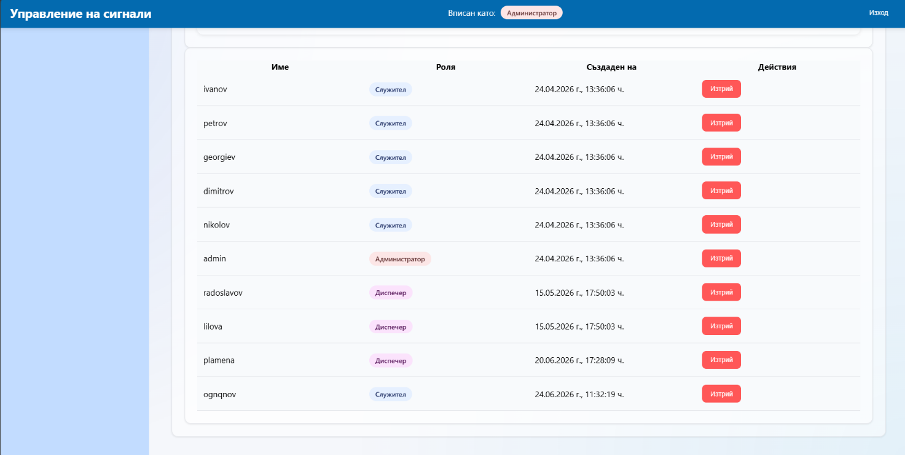
Фигура 59 - успешно добавяне

Хардуерни и софтуерни изисквания
Основните хардуерни изисквания за ефективна работа с приложението са:
- Четириядрен или по-мощен процесор.
- Оперативна памет около 16 GB или повече.
- SSD за съхранение на данни с поне 50 GB свободно пространство.
- Стабилна и надеждна интернет връзка.

Софтуерните изисквания за поддръжка на гладкото протичане на процесите в системата са:
- Операционна система Windows 10 или 11, задължително 64-битова.
- Наличие на среда за разработка PyCharm.
- Поддръжка на езиците Python, JS, HTML, CSS, SQL.
- Наличие на всички необходими библиотеки.
- СУБД – Microsoft SQL Server и SQL Server Management Studio.

Тестване и надеждност

Ръчно тестване
Свързано с функционалностите на приложението от гледна точка на трите вида потребители на системата:
- Тестване на вписването в съществуващ профил и установяването на автектикация. Влизането в профил става с име и парола. Последващата стъпка е авторизация на функционалностите, до които всяка роля има достъп.

- Тестване на страниците за визуализация на данни за сигнали и техните детайли. Това включва проверка дали за всеки сигнал се показват неговите детайли така, както са записани в базата от данни.

- Тестване на функционалностите, свързани с всеки сигнал. Това са разпределяне, промяна на статус и прикачване на документация.

- Тестване на страниците за визуализация на резултати от транскрипция на спешни обаждания и генерираните чернови на сигнали.

- Тестване на възможността за прикачване на аудио файл. Преглед на резултатите от неговата транскрипция и данните за създадената чернова на сигнал.
- Тестване на визуализацията на черновите на сигнали и съответствието им с данните в базата от данни.

- Тестване на функционалността за одобрение или отхвърляне на чернова на сигнал. При одобрение, се проверява дали сигналът се записва в базата от данни и дали се визуализира в интерфейса.

- Тестване на администраторски функции. Това включва добавяне и изтриване на данни в отделните страници, което се отразява в базата от данни навременно. Администраторът има достъп до всички страници и всички функционалности.

Етапи на тестовия процес
Системата е тествана благодарение на интегрираната среда PyCharm, която позволява работа с функции и комуникация с базата от данни. Интерфейсът се визуализира в браузър, като при промяна на браузъра или размера на екрана, дизайнът и интерфейсът запазват своята адаптивност и динамичност. Тестовете са извършени на операционна система Windows 11 и преминаха през следните етапи:

- Тестване на отделни функции и дебъгинг на резултатите за проверка на ефективността на резултатите.

- Тестване на валидацията на данните при записване в базата от данни, както и на валидацията на входните от интерфейса данни.

- Тестване на картографската функционалност и коректност.

- Тестване на аудио транскципцията и резултатите от нея.

- Тестване на цял процес – отделно тестване на всеки възможен процес в системата за проследяване на уязвимости и резултати.

Изводи и препоръки за бъдеща работа

Извод
Системата за управление на сигнали към органите на реда предоставя важни и необходими функционалности за приложение от този вид. Потребители от тип диспечери могат да подават сигнали, да ги одобряват и записват в базата от данни. Служителите имат право да модифицират всички подадени сигнали, както и да ги визуализират по интерактивен и удобен начин на карта. Това улеснява проследяването на изключително спешни сигнали, на които трябва да се реагира мигновено. Администраторът на системата има всички права, свързани със създаване, промяна и изтриване на данни.

Ръчно подаване на сигнали
В момента подаването на сигнали се извършва чрез транскрипция на аудио файл, от който се извличат необходимите данни, за да бъде той записан в базата. Като бъдещо предложение, диспечерите ще могат да добавят ръчно сигнал в базата от данни, когато това е нужно, или когато аудио файлът не може да бъде обработен правилно. Ръчното подаване няма да изисква предварително одобрение на чернова.

Създаване на хронология на действията на всеки служител
Нова функция, която ще е полезна за проследяване на активността на всеки служител в системата. Целта е мониторинг на това как сигналите биват обработвани от полицейските служители в приложението. На базата на това наблюдение могат да се направят подобрения в екипа и работата му.

Създаване на служител тип „началник“
Друга функционалност, която ще бъде добавена, е нов вид служител в системата. Той ще има право да вижда всички действия на полицейските служители в системата и кога са се случили. Това е пряко свързано с хронологията на действия. Ако се наложи, началникът ще разпределя сигнали към служителите.

Известяване
Пряко свързано с новата роля „началник“, който ще има право да разпределя сигнали на служител. Това разпределение трябва да бъде отразено, като планът за това е чрез изпращане на известия на съответния служител от приложението.

Използвана литература
Информацията за използваните интегрирани системи, програмните езици и техните функционалности са набавени от следните източници:
- www.openises.sourceforge.net
- www.snailycad.org
- www.jetbrains.com/pycharm
- www.python.org
- www.javascript.com
- developer.mozilla.org/en-US/docs/Web/HTML
- developer.mozilla.org/en-US/docs/Web/CSS
- www.ibm.com/think/topics/structured-query-language
- learn.microsoft.com/en-us/ssms/sql-server-management-studio-ssms
- www.microsoft.com/en-us/sql-server
- www.omg.org/uml/what-is-uml.htm

Приложения и фрагменти сорс-код

backend\app\api\routes\signal.py

from fastapi import (APIRouter, Depends, HTTPException, UploadFile, File, Form)
from sqlalchemy import or_
from sqlalchemy.orm import Session, joinedload
from app.db.session import get_db
from app.models import SignalType
from app.models.signal import Signal
from app.models.document import Document
from app.schemas.signal import SignalCreate, AssignSignal, UpdateSignalStatus
from app.api.deps import (require_officer, require_admin)
from datetime import datetime, date
from typing import Optional
import os, shutil, uuid

router = APIRouter(prefix="/signals", tags=["signals"])
@router.post("/")
def create_signal(signal: SignalCreate, db: Session = Depends(get_db)):
signal_type = db.query(SignalType).filter(SignalType.Id == signal.type_id).first()
if not signal_type:
raise HTTPException(status_code=400, detail="Invalid signal type")
db_signal = Signal(
CitizenName=signal.citizen_name,
Address=signal.address,
Latitude=signal.latitude,
Longitude=signal.longitude,
TypeId=signal.type_id,
Description=signal.description,
Severity=signal_type.DefaultSeverity,
Status="Pending"
)
db.add(db_signal)
db.commit()
db.refresh(db_signal)
return db_signal
@router.get("/types")
def get_signal_types(db: Session = Depends(get_db)):
return db.query(SignalType).all()
@router.get("/statuses")
def get_statuses():
return [
"Pending",
"Assigned",
"InProgress",
"Resolved",
"Rejected"
]
@router.post("/status")
def update_status(
data: UpdateSignalStatus,
signal_id: int,
db: Session = Depends(get_db),
user=Depends(require_officer),
):
signal = db.query(Signal).filter(Signal.Id == signal_id).first()
if not signal:
raise HTTPException(status_code=404, detail="Signal not found")
if signal.AssignedOfficerId != user.Id:
raise HTTPException(status_code=403, detail="Not your signal")
signal.Status = data.status
if data.status == "Resolved":
signal.ResolvedAt = datetime.utcnow()
signal.UpdatedAt = datetime.utcnow()
db.commit()
db.refresh(signal)
return {"message": "Status updated"}
@router.get("/list")
def get_signals_list(
db: Session = Depends(get_db),
user=Depends(require_officer)
):
query = (
db.query(Signal)
.options(
joinedload(Signal.assigned_officer)
)
)
if user.Role == "Officer":
query = query.filter(
(Signal.AssignedOfficerId == user.Id) |
(Signal.AssignedOfficerId == None)
)
signals = query.all()
return [
{
"id": s.Id,
"address": s.Address,
"severity": s.Severity,
"status": s.Status,
"officer_id": s.AssignedOfficerId,
"officer_name":
s.assigned_officer.Username
if s.assigned_officer
else None,
"created_at": s.CreatedAt
}
for s in signals
]
@router.post("/assign")
def assign_signal(
data: AssignSignal,
db: Session = Depends(get_db),
user=Depends(require_officer)
):
signal = db.query(Signal).filter(Signal.Id == data.signal_id).first()
if not signal:
raise HTTPException(status_code=404, detail="Signal not found")
signal.AssignedOfficerId = user.Id
signal.Status = "InProgress"
signal.UpdatedAt = datetime.utcnow()
db.commit()
db.refresh(signal)
return {"message": "Signal assigned", "signal": signal}
@router.post("/document")
def add_document(
signal_id: int = Form(...),
type: str = Form(...),
file: UploadFile = File(...),
db: Session = Depends(get_db),
user=Depends(require_officer)
):
signal = db.query(Signal).filter(Signal.Id == signal_id).first()
if not signal:
raise HTTPException(status_code=404, detail="Signal not found")
if signal.AssignedOfficerId != user.Id:
raise HTTPException(status_code=403, detail="Not your signal")
allowed_types = [
"IncidentReport",
"WitnessStatement",
"PhotoEvidence",
"VideoEvidence",
"Citation",
"ResolutionReport",
"EvidenceAttachment"
]
if type not in allowed_types:
raise HTTPException(status_code=400, detail="Invalid document type")
upload_dir = f"app/uploads/documents/signal_{signal_id}"
os.makedirs(upload_dir, exist_ok=True)
ext = os.path.splitext(file.filename)[1]
unique_name = f"{uuid.uuid4()}{ext}"
file_path = os.path.join(upload_dir, unique_name)
with open(file_path, "wb") as buffer:
shutil.copyfileobj(file.file, buffer)
doc = Document(
SignalId=signal_id,
OfficerId=user.Id,
Type=type,
FilePath=file_path,
OriginalFileName=file.filename
)
db.add(doc)
db.commit()
db.refresh(doc)
return {
"message": "Document uploaded",
"document_id": doc.Id
}
@router.get("/{signal_id}/documents")
def get_signal_documents(
signal_id: int,
db: Session = Depends(get_db),
user=Depends(require_officer)
):
docs = (
db.query(Document)
.filter(Document.SignalId == signal_id)
.all()
)
return [
{
"id": d.Id,
"type": d.Type,
"file_name": d.OriginalFileName,
"created_at": d.CreatedAt,
"path": d.FilePath
}
for d in docs
]
@router.get("/map")
def get_map_signals(
status: Optional[str] = None,
officer_id: Optional[int] = None,
severity: Optional[str] = None,
date_from: Optional[date] = None,
date_to: Optional[date] = None,
db: Session = Depends(get_db),
user=Depends(require_officer)
):
query = db.query(Signal)
if user.Role == "Officer":
query = query.filter(
(Signal.AssignedOfficerId == user.Id) |
(Signal.AssignedOfficerId == None)
)
if status:
query = query.filter(Signal.Status == status)
if officer_id is not None:
query = query.filter(Signal.AssignedOfficerId == officer_id)
if severity:
query = query.filter(Signal.Severity == severity)
if date_from:
query = query.filter(Signal.CreatedAt >= datetime.combine(date_from, datetime.min.time()))
if date_to:
query = query.filter(Signal.CreatedAt <= datetime.combine(date_to, datetime.max.time()))
signals = (
query
.options(joinedload(Signal.assigned_officer))
.all()
)
grouped = {}
for s in signals:
key = s.Address
if key not in grouped:
grouped[key] = {
"lat": s.Latitude,
"lng": s.Longitude,
"count": 0,
"severity_levels": [],
"signals": []
}
grouped[key]["count"] += 1
grouped[key]["severity_levels"].append(s.Severity)
grouped[key]["signals"].append({
"id": s.Id,
"severity": s.Severity,
"status": s.Status
})
result = []
for address, data in grouped.items():
if "High" in data["severity_levels"]:
severity_val = "High"
elif "Medium" in data["severity_levels"]:
severity_val = "Medium"
else:
severity_val = "Low"
result.append({
"address": address,
"lat": data["lat"],
"lng": data["lng"],
"count": data["count"],
"severity": severity_val,
"signals": data["signals"]
})
return result
@router.get("/details")
def get_signal_details(
ids: str,
db: Session = Depends(get_db),
user=Depends(require_officer)
):
id_list = [int(i) for i in ids.split(",")]
query = (
db.query(Signal)
.options(
joinedload(Signal.assigned_officer),
joinedload(Signal.signal_type)
)
.filter(Signal.Id.in_(id_list))
)
if user.Role == "Officer":
query = query.filter(
or_(
Signal.AssignedOfficerId == None,
Signal.AssignedOfficerId == user.Id
)
)
signals = query.all()
response = []
for s in signals:
response.append({
"id": s.Id,
"citizen_name": s.CitizenName,
"address": s.Address,
"latitude": s.Latitude,
"longitude": s.Longitude,
"description": s.Description,
"severity": s.Severity,
"type": (
s.signal_type.LabelBG
if s.signal_type and s.signal_type.LabelBG
else "Неизвестен"
),
"status": s.Status,
"officer_id": s.AssignedOfficerId,
"officer_name":
s.assigned_officer.Username
if s.assigned_officer
else None,
"created_at": s.CreatedAt,
"updated_at": s.UpdatedAt,
"resolved_at": s.ResolvedAt
})
return response
@router.get("/{signal_id}")
def get_signal(
signal_id: int,
db: Session = Depends(get_db),
user=Depends(require_officer)
):
signal = (
db.query(Signal)
.options(
joinedload(Signal.assigned_officer),
joinedload(Signal.signal_type)
)
.filter(Signal.Id == signal_id)
.first()
)
if not signal:
raise HTTPException(
status_code=404,
detail="Signal not found"
)
if (
user.Role == "Officer"
and signal.AssignedOfficerId is not None
and signal.AssignedOfficerId != user.Id
):
raise HTTPException(
status_code=403,
detail="Not your signal"
)
return {
"id": signal.Id,
"citizen_name": signal.CitizenName,
"address": signal.Address,
"latitude": signal.Latitude,
"longitude": signal.Longitude,
"description": signal.Description,
"severity": signal.Severity,
"status": signal.Status,
"signal_count": signal.SignalCount,
"created_at": signal.CreatedAt,
"updated_at": signal.UpdatedAt,
"resolved_at": signal.ResolvedAt,
"officer_id": signal.AssignedOfficerId,
"officer_name": (
signal.assigned_officer.Username
if signal.assigned_officer
else None
),
"type_id": signal.TypeId,
"type_name": (
signal.signal_type.LabelBG
if signal.signal_type
else None
)
}
@router.delete("/{signal_id}")
def delete_signal(
signal_id: int,
db: Session = Depends(get_db),
user=Depends(require_admin)
):
signal = (
db.query(Signal)
.filter(Signal.Id == signal_id)
.first()
)
if not signal:
raise HTTPException(
status_code=404,
detail="Signal not found"
)
db.delete(signal)
db.commit()
return {
"message": "Signal deleted"
}

frontend\src\App.js

import { BrowserRouter, Routes, Route, Navigate } from "react-router-dom";
import LoginPage from "./pages/LoginPage";
import DashboardPage from "./pages/DashboardPage";
import MapPage from "./pages/MapPage";
import SignalsPage from "./pages/SignalsPage";
import ProtectedRoute from "./components/ProtectedRoute";
import SignalDetailsPage from "./pages/SignalDetailsPage";
import DraftsPage from "./pages/DraftsPage";
import DraftDetailsPage from "./pages/DraftDetailsPage";
import EmergencyCallsPage from "./pages/EmergencyCallsPage";
import EmergencyCallDetailsPage from "./pages/EmergencyCallDetailsPage";
import OfficersPage from "./pages/OfficersPage";
import UploadEmergencyCallPage from "./pages/UploadEmergencyCallPage";
import HomeRedirectPage from "./pages/HomeRedirectPage";

function App() {
return (
<BrowserRouter>
<Routes>
<Route
path="/home"
element={<HomeRedirectPage />}
/>
<Route
path="/login"
element={<LoginPage />}
/>
<Route
path="/"
element={<Navigate to="/login" replace />}
/>
<Route
path="/dashboard"
element={
<ProtectedRoute roles={["Admin", "Officer"]}>
<DashboardPage />
</ProtectedRoute>
}
/>
<Route
path="/map"
element={
<ProtectedRoute roles={["Admin", "Officer"]} >
<MapPage />
</ProtectedRoute>
}
/>
<Route
path="/signals"
element={
<ProtectedRoute roles={["Admin", "Officer"]} >
<SignalsPage />
</ProtectedRoute>
}
/>
<Route
path="/signals/:id"
element={
<ProtectedRoute roles={["Admin", "Officer"]} >
<SignalDetailsPage />
</ProtectedRoute>
}
/>
<Route
path="/drafts"
element={
<ProtectedRoute roles={["Admin", "Dispatcher"]} >
<DraftsPage />
</ProtectedRoute>
}
/>
<Route
path="/drafts/:id"
element={
<ProtectedRoute roles={["Admin", "Dispatcher"]} >
<DraftDetailsPage />
</ProtectedRoute>
}
/>
<Route
path="/emergency-calls"
element={
<ProtectedRoute roles={["Admin", "Dispatcher"]} >
<EmergencyCallsPage />
</ProtectedRoute>
}
/>
<Route
path="/emergency-calls/:id"
element={
<ProtectedRoute roles={["Admin", "Dispatcher"]} >
<EmergencyCallDetailsPage />
</ProtectedRoute>
}
/>
<Route
path="/officers"
element={
<ProtectedRoute roles={["Admin"]} >
<OfficersPage />
</ProtectedRoute>
}
/>
<Route
path="/emergency-calls/upload"
element={
<ProtectedRoute roles={["Admin", "Dispatcher"]} >
<UploadEmergencyCallPage />
</ProtectedRoute>
}
/>
</Routes>
</BrowserRouter>
);
}

export default App;

